OBOR

18-20-M/01 INFORMAČNÍ TECHNOLOGIE
ŠVP: Správa sítí a IT bezpečnost

MATURITNÍ PROJEKT

TÉMA PRÁCE

Centralizovaný logserver a detekce bezpečnostních událostí

2025/2026 Thomas Shon
PROHLÁŠENÍ

Prohlašuji, že jsem svou maturitní práci vypracoval samostatně a použil jsem pouze podklady (literaturu, projekty, SW, atd.) uvedené v seznamu.

Nemám závažný důvod proti užití tohoto školního díla ve smyslu § 60 zákona č. 121/2000 Sb., o právu autorském, o právech souvisejících s právem autorským a o změně některých zákonů (autorský zákon).

V Praze dne XX. X. 2026 ……………………………………
podpis
PODĚKOVÁNÍ
Rád bych touto cestou poděkoval vedoucímu mé maturitní práce Ing. Jiřímu Šilhánovi za odborné vedení a věcné připomínky, které mi pomohly ke zdárnému dokončení tohoto projektu. Dále děkuji panu učiteli Ondřeji Němcovi za jeho cenné rady, připomínky a motivaci v průběhu celého zpracování.
Můj velký dík patří panu Tomáši Lonskému, mému kolegovi z CENDIS s.p., který zde zastupuje roli bezpečnostního analytika. Velmi si vážím toho, že mě díky svým bohatým zkušenostem s těmito systémy dokázal vždy správně nasměrovat ve chvílích, kdy to bylo potřeba.
V neposlední řadě děkuji své rodině za jejich neutuchající morální podporu během celého studia. Zvláštní poděkování si zaslouží má starší sestra za její důslednou diakritickou kontrolu textu a neocenitelnou pomoc s formálními náležitostmi této práce.

ANOTACE
Jméno autora | Thomas Shon
Název maturitní práce | Centralizovaný logserver a detekce bezpečnostních událostí
Rozsah práce | 53s.
Školní rok vyhotovení | 2025/2026
Škola | Střední průmyslová škola na Proseku
Vedoucí práce | Ing. Jiří Šilhán
Využití práce | Projekt slouží jako praktická metodika pro administrátory, kteří potřebují implementovat efektivní monitorování infrastruktury bez vysokých nákladů na komerční SIEM řešení. Díky integraci honeypotu systém navíc poskytuje cenná data pro analýzu aktuálních hrozeb. Práce může dále sloužit jako studijní materiál pro studenty oboru IT se zaměřením na síťovou bezpečnost a správu serverů.
Abstrakt | Tato maturitní práce se věnuje problematice centralizovaného sběru a analýzy systémových a bezpečnostních logů v rámci počítačové sítě. Hlavním cílem bylo navrhnout a realizovat monitorovací systém založený na open-source platformě Graylog, který umožňuje efektivní detekci anomálií a bezpečnostních incidentů. Teoretická část definuje koncept SIEM a popisuje architekturu použitých technologií, včetně databází MongoDB a OpenSearch. Praktická část detailně popisuje instalaci systému na platformu Ubuntu, konfiguraci šifrovaného přenosu dat a nasazení agentů Beats na koncová zařízení. Významným prvkem je integrace SSH honeypotu Cowrie pro sběr dat o útocích a následná vizualizace těchto dat v přehledných dashboardech. Práce také řeší automatizaci procesů pomocí Pipelines pro obohacování dat o geografické údaje útočníků.
Klíčová slova | Graylog, centralizovaná správa logů, kybernetická bezpečnost, Pipeline, honeypot, monitorování sítě, detekce incidentů.

ANNOTATION
Autor | Thomas Shon
Title of graduation work | Centralized log server and security event detection
Extend | 53p.
Academic year | 2025/2026
School | Střední průmyslová škola na Proseku
Supervisor | Ing. Jiří Šilhán
Application | The project serves as a practical methodology for administrators who need to implement effective infrastructure monitoring without the high costs of commercial SIEM solutions. Thanks to the integration of a honeypot, the system also provides valuable data for analyzing current threats on the Internet. The work can also serve as study material for IT students focusing on network security and server administration.
Abstrakt | This graduation thesis focuses on the issue of centralized collection and analysis of system and security logs within a computer network. The main objective was to design and implement a robust monitoring system based on the open-source Graylog platform, enabling efficient detection of anomalies and security incidents. The theoretical part defines the SIEM concept and describes the architecture of the technologies used, including MongoDB and OpenSearch databases. The practical part details the system installation on the Ubuntu platform, configuration of encrypted data transmission, and deployment of Beats agents on end devices. A significant element is the integration of the Cowrie SSH honeypot for collecting attack data and the subsequent visualization of this data in clear dashboards. The thesis also addresses process automation using Pipelines for enriching data with attackers' geographic information.
Key words | Graylog, centralized log management, cybersecurity, Pipeline, honeypot, Cowrie, network monitoring, incident detection

Obsah
1 Úvod 11
2 Použité technologie 12
2.1 Operační systémy 12
2.2 Hlavní nástroj – Graylog 13
2.2.1 Inputy – vstupní brána do systému 13
2.2.2 Streams – třídění a směrování logů 14
2.2.3 Pipelines – zpracovávání a obohacování dat 14
2.2.4 Dashboards, vyhledávání a upozornění 15
2.2.5 Indexy a Index Sets – správa a uchovávání logů 15
2.3 MongoDB 16
2.4 Cowrie – SSH/Telnet Honeypot 16
2.5 Docker – Kontejnerizace služeb 16
2.6 GeoIP – Geografická lokalizace IP adres 17
2.7 AbuseIPDB – Analýza reputace a Threat Intelligence 17
3 Realizace a konfigurace systému 18
3.1 Příprava serverového prostředí a instalace jádra 18
3.1.1 Implementace a zabezpečení MongoDB 8.0 19
3.1.2 Konfigurace Graylog Data Node a optimalizace OS 20
3.1.3 Instalace Graylog Serveru a správa paměti 20
3.1.4 Analýza logů a dokončení Preflight konfigurace 21
3.1.5 Zabezpečení vnitřní komunikace a certifikační autorita 21
3.2 Sběr dat z interní sítě a konfigurace agentů 22
3.2.1 Konfigurace centrálního Beats Inputu 22
3.2.2 Monitoring Linuxového prostředí pomocí Filebeatu 23
3.2.3 Monitoring Windows stanic pomocí Winlogbeatu 23
3.3 Příprava cloudové instance pro externí sběr dat 24
3.3.1 Provisioning VPS v Oracle Cloud Infrastructure 24
3.3.2 Konfigurace Virtual Cloud Network a Ingress pravidel 25
3.3.3 Systémový hardening a optimalizace VPS 26
3.4 Zabezpečení komunikace a nasazení Honeypot senzoru 27
3.4.1 Implementace Mesh VPN Tailscale 27
3.4.2 Nasazení Honeypotu Cowrie pomocí Dockeru 28
3.4.3 Konfigurace Filebeatu pro sběr dat z Honeypotu 28
3.4.4 Právní a etické aspekty provozu honeypotu 29
3.5 Organizace a inteligentní zpracování dat 30
3.5.1 Segmentace provozu pomocí Streamů 30
3.5.2 Implementace Pipeline pravidel a normalizace 31
3.5.3 Detekce anomálií: Kontrola pracovní doby 33
3.5.4 Analýza autentizačních pokusů systému (VPS) 33
3.6 Obohacování dat a GeoIP lokalizace 34
3.6.1 Konfigurace MaxMind databáze 34
3.6.2 Vizualizace geografického původu útoků 35
3.7 AbuseIPDB – Analýza reputace a rizikovosti 35
3.7.1 Konfigurace API a Lookup Tables 35
3.7.2 Interpretace Abuse Confidence Score 36
3.8 Vizualizace dat a bezpečnostní Dashboardy 37
3.8.1 Cowrie Honeypot dashboard 37
3.8.2 Bezpečnostní události & interní monitoring 38
3.8.3 Analýza a vizualizace systémových událostí VPS 39
3.9 Externí monitorovací systém a automatizace výstrah 40
3.9.1 Analýza auditních logů skriptem Watchdog 40
3.9.2 Notifikace Telegram a ochrana proti zahlcení (Rate Limiting) 40
3.9.3 Provoz skriptu jako systémové služby 41
3.10 Integrovaný Alerting a e-mailové reporty 41
3.10.1 Definice událostí a detekce Brute-Force útoků 42
3.10.2 Konfigurace e-mailových notifikací 42
3.10.3 Týdenní analýza hrozeb a pravidelný reporting 43
3.11 Strategie zálohování a Disaster Recovery 43
3.11.1 Implementace dedikovaného úložného uzlu 43
3.11.2 Automatizované zálohování indexů (Cold Backup) 43
3.11.3 Real-time Forwarding (Hot Backup) 44
3.11.4 Automatizovaná údržba a rotace logů 44
4 Uživatelská příručka 45
5 Závěr 46
Seznam zkratek 47
Zdroje 50
Seznam obrázků 52

Úvod
V dnešní rychlé době, kdy už téměř každý zaměstnanec vlastní mobilní telefon nebo jinou chytrou elektroniku a stává se tak součástí tohoto obrovského ekosystému, jsou bez pochyb informační technologie považovány za jeden ze základních stavebních kamenů většiny firem a jejich firemních procesů. Jelikož dochází k rapidnímu nárůstu využívání těchto moderních technologií během každodenních procesů uvnitř firem, je potřeba tento faktor zohlednit a zvýšit tak nároky na dohled, správu a zabezpečení všech prvků v celé firemní infrastruktuře. Absolutně klíčovou roli zde zaujímají logy, které poskytují velice cenné, a také obzvláště důležité informace o stavu systémů. Důsledná práce s nimi je tak nesmírně důležitá pro bezpečný a plynulý chod firmy a všech procesů uvnitř, ale i mimo ni.
Na základě těchto okolností si autor zvolil jako téma své maturitní práce návrh, a také následnou realizaci centralizovaného logserveru, který však bude disponovat i prvky systému pro správu bezpečnostních událostí. Hlavní cílem projektu je vytvořit řešení, které bude schopné ze serverů s operačními systémy Windows i Linux logy shromažďovat, filtrovat, a také vyhodnocovat. Tyto informace budou poté nejen ukládány, ale také analyzovány a vizualizovány pomocí webového rozhraní s jasně přehlednými dashboardy.
Hlavní motivací k uskutečnění tohoto projektu jsou pro autora jeho zkušenosti z pracovního poměru. Již více než rok působí autor ve firmě jako součást týmu kybernetické bezpečnosti, kde má možnost pozorovat každodenní fungování IT infrastruktury a jiných úkonů spojených s kyberbezpečností. Události z interních firemních serverů jsou monitorovány individuálně dle bezpečnostních politik firmy a následné vyhodnocování je tedy složitější a časově náročné. Při odhalování bezpečnostních incidentů tudíž dochází ke zpoždění, protože aktuálně neexistuje ve firmě řešení, jak mít vše přehledně na jednom místě.
Autor tedy vidí v uskutečnění projektu nejen možnost rozšíření svých znalostí ze studia na střední škole, ale také příležitost propojit tyto zkušenosti s praxí, která by měla značný přínos pro autorovo pracovní prostředí. Centralizovaný logserver by ve firmě velmi usnadnil dohled nad interními servery a díky tomu by urychlil případnou reakci na potenciální bezpečnostní problémy a zároveň zvýšil celkovou úroveň bezpečnosti a integrity firmy. Projekt tedy není pouze školní maturitní prací, ale zároveň představuje reálné řešení nedostatku, se kterým se autor během svého dosavadního působení ve firmě setkal.
Metodika realizace vychází z architektury klient–server. Jako hlavní nástroj bude využit Graylog, který zajistí sběr a zpracování logů i jejich následnou vizualizaci. O ukládání dat se postará Graylog Data Node s integrovaným vyhledávacím enginem OpenSearch, zatímco metadata a konfigurace budou spravovány prostřednictvím MongoDB.
Pilotní verze projektu bude implementována na virtuálním serveru s Debianem, což poskytne stabilní a uživatelsky přívětivé prostředí pro testování. Autor se dále zaměří na pravidelné zálohování a konfiguraci základních bezpečnostních pravidel pro detekci podezřelých událostí, jako jsou například opakovaná neúspěšná přihlášení nebo přihlášení mimo pracovní dobu. Výsledkem projektu tedy bude funkční systém, který prokáže, že pomocí open source nástrojů lze vytvořit efektivní a spolehlivé řešení, které je připravené pro nasazení v různých prostředích, od menších po rozsáhlé infrastrukturní systémy.

Použité technologie
V této kapitole se autor zaměřuje na podrobnější popsání a vysvětlení konkrétních technologií, které byly použity při realizaci projektu.

Operační systémy
Při návrhu a následné realizaci centralizovaného logserveru bylo zapotřebí vybrat spolehlivé a také především stabilní prostředí, které by dlouhodobě umožnilo bezproblémový provoz všech potřebných součástí. Pro logserver autorova projektu se jako nejlepší řešení ukázal operační systém Linux, konkrétně se zvolením distribuce Debian. Tato linuxová distribuce je díky své vysoké stabilitě, otevřenému vývoji a dlouhodobé podpoře široce využívána v serverovém prostředí, a také nabízí uživatelům vysokou míru bezpečnosti, jednoduchou správu prostřednictvím příkazového řádku a široce rozsáhlou komunitní podporu. Díky těmto všem faktorům je Debian ideální linuxovou distribucí pro provoz klíčových prvků, jako je Graylog, MongoDB nebo OpenSearch, které společně tvoří jádro celého projektu.
Kromě sběru logů z Linuxových serverů bylo nutné brát v potaz i operační systémy Windows, které tvoří značnou část firemní infrastruktury, a i právě z těchto systémů je potřeba shromažďovat systémové a bezpečnostní logy, které autorovi poskytují potřebný přehled o činnosti uživatelů ale i aplikací. Systémy Windows využívají svůj velice specifický mechanismus pro uchování událostí, pojmenovaný jako Windows Event Log, a proto pro jejich přenos na centrální logserver autor využívá nástroj Winlogbeat. O tom ale více v samostatné kapitole, nástroje pro sběr a přenos logů. Tento nástroj umožní okamžité odesílání záznamů z prostředí Windows přímo na centrální server do Graylogu, ve kterém dochází k jejich dalšímu zpracování.
Výsledná práce tak kombinuje dva různé operační systémy a stává se tedy multiplatformním řešením, které je schopné a připravené efektivně zpracovávat logy napříč prostředími, díky čemuž umožňuje komplexní dohled nad celou firemní infrastrukturou.

Hlavní nástroj – Graylog
Graylog je bezpochyby nejdůležitější technologií tohoto maturitního projektu a tvoří samotné jádro celého řešení. Jedná se o open-source systém pro centralizovanou správu, analýzu a také vizualizaci logů. Graylog byl vytvořen s cílem efektivně shromažďovat a zpracovávat logy z různorodých zdrojů, od serverů, přes síťové prvky až po samotné aplikace. Hlavním přínosem je snadná orientace v systému, možnost rozšíření a okamžitý přehled o infrastrukturních procesech. Díky tomu je ideálním nástrojem nejen pro správce systémů, ale i pro bezpečnostní analytiky, kteří potřebují rychle reagovat na bezpečnostní incidenty.

2.2.1 Inputy – vstupní brána do systému
Inputy představují pomyslnou vstupní bránu, kterou logy poprvé pronikají do systému Graylog. Každý input má svůj konkrétní účel a definovaný formát, který odpovídá typu zdroje dat, ze kterého zprávy přicházejí. Právě správná volba a konfigurace inputu hraje zásadní roli nejen v přehlednosti, ale především ve stabilitě a bezpečnosti celého procesu přenosu dat.
V rámci tohoto projektu se autor rozhodl plně spoléhat na moderní rozhraní Beats Input. Tato volba byla učiněna na základě potřeby maximální spolehlivosti a bezpečnosti při sběru dat z různorodých operačních systémů. Beats Input v Graylogu standardně naslouchá na portu 5044 a slouží jako centrální sběrný bod pro specializované agenty rodiny Beats.
Hlavním pilířem pro sběr dat jsou v této architektuře nástroje Filebeat a Winlogbeat. Zatímco Filebeat zajišťuje plynulý přísun dat z Linuxových distribucí a vzdáleného VPS, Winlogbeat se zaměřuje na specifické události systému Windows (Windows Event Log). Využití této Beats architektury přináší oproti tradičním metodám (jako je například Syslog) značné výhody v podobě nativní strukturovanosti dat a možnosti šifrování celého přenosu.
Logy již na vstupu do systému obsahují užitečná metadata, jako je název hostitele nebo typ operačního systému, což výrazně usnadňuje jejich další třídění. V kombinaci s takzvanými Extractory, které lze na inputy aplikovat, je možné data okamžitě po přijetí rozparsovat na jednotlivá pole. Tímto krokem se hned na začátku procesu zvyšuje kvalita a čitelnost informací, což je klíčové pro veškerou následnou analýzu a detekci bezpečnostních incidentů.

2.2.2 Streams – třídění a směrování logů
Streamy jsou po inputech dalším klíčovým prvkem. Zajišťují především organizaci dat uvnitř Graylogu. Je možné přirovnat je k filtrům, které rozhodují o tom, kam logy budou směrovány dle svých vlastností. Každý stream má určená pravidla, podle nichž Graylog automaticky rozřazuje přicházející zprávy. Tento přístup umožňuje přehledné uspořádání logu například podle typu zařízení nebo závažnosti události.
Ve vytvořeném prostředí bude existovat stream pro Windows servery, stream pro Linuxové servery, dále stream pro vzdálené VPS, a také stream pro bezpečnostní incidenty. V praxi to tedy bude fungovat tak, že logy porušující nastavená pravidla například o připojení mimo pracovní dobu, či neúspěšná přihlášení skončí ve streamu pro bezpečnostní incidenty, kde nad nimi bude prováděna patřičná analýza a vyhodnocení.
Kromě klíčového třídění logů nabízejí streamy i správu oprávnění uživatelů. Díky této možnosti lze zajistit aby určitá osoba/skupina měla přístup pouze ke svým relevantním logům.

2.2.3 Pipelines – zpracovávání a obohacování dat
Pipelines jsou pokročilým ale velmi užitečným nástrojem, který umožňuje pracovat s logy ještě před uložením do databáze. Pomocí nich je možné logy modifikovat, třídit nebo doplňovat. Každá pipeline je sestavena z několika menších částí takzvaných pipeline rules, což jsou malé skripty psané v jednoduchém jazyce Graylogu.
Právě díky pipelines je možné z logů snadno a automatizovaně odstraňovat nepotřebné údaje, normalizovat formát časových údajů, nebo přidávat nové informace. Typicky lze pomocí pipelines log rozšířit o geolokační informace anebo ho třeba označit tagem. V rámci projektu autor využije pipelines především pro rozšíření logu o geolokační data a tagování, čímž se výrazně ulehčí jejich vyhledávání a následná analýza.

2.2.4 Dashboards, vyhledávání a upozornění
Uživatelsky přívětivé webové rozhraní, které Graylog poskytuje, zaujme především svou přehledností a snadnou možností vizualizace a analýzy logu. Pomocí dashboardů je možné vytvářet a znázorňovat přehledy o aktivitě v síti. Právě díky těmto vizualizacím získá uživatel okamžitý přehled o stavu infrastruktury.
Zásadní součástí celého systému jsou i alerty, ty zajišťují automatické upozornění na konkrétní, předem stanovené události. Systém umožňuje zasílání notifikací pomocí e-mailu, ale lze využít i integraci s dalšími nástroji. Díky této možnosti se z Graylogu stává aktivní nástroj pro bezpečnostní monitoring.
Vyhledávání dat je zajištěno pomocí dotazovacího jazyka podobného Lucene Query Language, díky čemuž lze vyhledávat konkrétní události a vytvářet přesné dotazy i nad velkým množstvím záznamů. Díky tomu, lze snadno během několika vteřin dohledat přesný čas, kdy k danému incidentu došlo a zjistit okolní události.

2.2.5 Indexy a Index Sets – správa a uchovávání logů
Graylog využívá indexy jako hlavní mechanismus pro ukládání a organizaci všech logů. Každý přijatý záznam je po zpracování uložen do databázového systému, kde je zařazen do konkrétního indexu. Ten lze chápat jako takový logický kontejner určený k uchovávání dat z daného časového rámce nebo zdroje. Správné nastavení indexů má zásadní vliv na výkon, ale i na rychlost vyhledávání a celkovou stabilitu systému.
Graylog umožňuje práci s takzvanými Index Sets tedy skupinami indexů, které sdílejí společná pravidla a parametry, například strategii rotace, dobu uchování dat nebo způsob archivace. Rotace indexů zajišťuje, že po dosažení určité velikosti nebo po uplynutí stanoveného intervalu se začne zapisovat do nového indexu. Díky tomu si systém zachovává vysoký výkon a rychlost při vyhledávání dat. Retenční politika pak určuje, jak dlouho zůstanou logy v aktivních indexech, než budou odstraněny. Tento mechanismus pomáhá efektivně nakládat s úložným prostorem a brání jeho přeplnění.
V případech, kdy je nutné logy uchovávat delší dobu, lze využít funkci archivace. Ta umožňuje přesun starších indexů na sekundární úložiště, například do cloudu nebo na síťový disk, aniž by to ovlivnilo výkon systému.

MongoDB
MongoDB tvoří nedílnou součást systému Graylog a hraje klíčovou roli v jeho vnitřní architektuře. Tato databáze slouží především k uchovávání konfigurací, metadat a interních informací nezbytných pro správný provoz aplikace.
Ukládají se zde například informace o uživatelských účtech, oprávněních, definicích vstupů, streamů, pipeline pravidel či o nastavení jednotlivých dashboardů a alertů.
Jedná se o NoSQL databázi, která místo tabulek používá dokumenty ve formátu JSON. MongoDB tak umožňuje systému Graylog snadno přidávat nová nastavení nebo rozšíření. Díky této vlastnosti je správa systému rychlá, stabilní a odolná i vůči výpadkům. Databáze rovněž zajišťuje konzistenci po restartu systému, protože veškerá konfigurace zůstává zachována.
V rámci projektu bude MongoDB nasazena společně s Graylogem na jednom serveru, což je vzhledem k rozsahu prostředí zcela dostačující. Slouží jako centrální úložiště konfigurací, které zajišťuje, že systém lze po restartu či obnově spustit ve stejném stavu, v jakém byl před výpadkem. MongoDB je tedy tichým, ale nezastupitelným prvkem celého řešení bez kterého by Graylog nedokázal správně fungovat.

Cowrie – SSH/Telnet Honeypot
Honeypot Cowrie představuje v projektu aktivní prvek obrany a sběru dat o útočnících. Jedná se o tzv. „medium-interaction“ honeypot, který simuluje zranitelný SSH a Telnet server. Jeho hlavním úkolem je klamat útočníky a boty, kteří se snaží o prolomení hesel pomocí metod brute-force. Cowrie zaznamenává veškerou interakci útočníka – od pokusů o přihlášení až po příkazy, které se útočník pokouší v systému vykonat po domnělém úspěšném vniknutí. Data z honeypotu jsou v reálném čase odesílána do Graylogu, kde jsou podrobena analýze, což umožňuje identifikovat aktuální trendy v útocích a odhalit IP adresy botnetu v internetu.

Docker – Kontejnerizace služeb
Pro efektivní a bezpečný provoz honeypotu Cowrie byla využita technologie Docker. Tato platforma umožňuje izolovat aplikaci a její závislosti do lehkého kontejneru, který sdílí jádro hostitelského operačního systému, ale běží ve vlastním odděleném prostředí. V kontextu bezpečnosti je toto řešení klíčové, neboť případné kompromitování honeypotu útočníkem zůstává izolováno uvnitř kontejneru a neohrožuje stabilitu ani bezpečnost samotného hostitelského serveru. Docker navíc usnadňuje správu, aktualizaci a rychlé nasazení celého bezpečnostního uzlu.

GeoIP – Geografická lokalizace IP adres
Technologie GeoIP představuje nástroj pro geografickou lokalizaci síťových entit na základě jejich IP adresy. V rámci projektu jsou využívány databáze od společnosti MaxMind, které patří k průmyslovému standardu v oblasti kybernetické bezpečnosti. Tato technologie nepracuje s GPS souřadnicemi v reálném čase, ale využívá rozsáhlé mapovací tabulky, které k veřejným IP adresám přiřazují metadata, jako je název státu, města, PSČ nebo registrovaný poskytovatel internetového připojení.
Pro tento projekt je GeoIP klíčovým prvkem, neboť umožňuje transformovat abstraktní číselné údaje z logů na srozumitelný geografický kontext. Bezpečnostnímu analytikovi poskytuje schopnost okamžitě identifikovat anomálie v podobě útoků přicházejících z netypických nebo rizikových regionů, což je nezbytné pro efektivní vizualizaci hrozeb na mapových dashboardech.

AbuseIPDB – Analýza reputace a Threat Intelligence
AbuseIPDB je komunitní projekt a centralizovaná databáze zaměřená na identifikaci, hlášení a prověřování IP adres, které vykazují škodlivou aktivitu v kybernetickém prostoru (např. Brute-force útoky, spam či šíření malware). Tato platforma funguje na principu kolektivní inteligence, kde správci sítí z celého světa v reálném čase sdílejí informace o zachycených hrozbách.
V kontextu tohoto projektu slouží AbuseIPDB jako externí zdroj tzv. Threat Intelligence. Hlavním přínosem je poskytování metriky „Abuse Confidence Score“, která na stupnici 0–100 % vyjadřuje pravděpodobnost, že je daná IP adresa kompromitována nebo ovládána útočníkem. Integrace této služby umožňuje systému dynamicky reagovat na incidenty nikoliv pouze na základě lokálních dat, ale s využitím globálního přehledu o aktuálních hrozbách na internetu.

Realizace a konfigurace systému
V této části práce se autor věnuje praktickému postupu při budování celého bezpečnostního uzlu. Proces realizace nebyl pouhou instalací softwarových balíčků, ale vyžadoval precizní plánování parametrů systému tak, aby byla zajištěna jeho stabilita, propustnost a schopnost dlouhodobého uchovávání dat. Jako základní stavební kámen byl zvolen operační systém Debian 12 (Bookworm), který je v komunitě bezpečnostních expertů ceněn pro svou minimalistickou architekturu a vysokou úroveň zabezpečení.
Právě s ohledem na stabilitu a vzájemnou kompatibilitu všech prvků byly pro projekt vybrány konkrétní verze softwarových komponent. Jádro logserveru tvoří Graylog Server ve verzi 7.0.2, přičemž jako indexační backend slouží Graylog Data Node ve stejné verzi, tedy 7.0.2, v němž je přímo integrován vyhledávací engine OpenSearch. Metadata a konfigurace celého systému jsou spravovány v databázi MongoDB verze 8.0.16. Pro samotný sběr dat z koncových stanic byly využity osvědčené verze agentů rodiny Beats, konkrétně Filebeat 9.2.3 pro Linuxové systémy a Winlogbeat 9.2.3 pro události z OS Windows. Bezpečnostní složku projektu doplňuje honeypot Cowrie, nasazený pomocí oficiálního Docker image v prostředí Dockeru verze 28.2.2. Celá infrastruktura je pak síťově propojena a zabezpečena prostřednictvím nástroje Tailscale ve verzi 1.92.1, který vytváří bezpečnou mesh VPN síť mezi všemi uzly bez ohledu na jejich fyzické umístění.

Příprava serverového prostředí a instalace jádra
Prvním krokem k vybudování funkčního řešení bylo zprovoznění centrálního serveru s pevnou IP adresou 192.168.2.101. Autor zvolil instalaci v režimu „netinst“, což umožnilo nasadit pouze nezbytné systémové součásti bez grafického rozhraní, čímž se minimalizovalo vytížení procesoru a operační paměti. Po dokončení základní instalace byla provedena kompletní aktualizace všech systémových balíčků a instalace nezbytných utilit, jako jsou curl, gnupg a wget, které jsou klíčové pro bezpečnou komunikaci s repozitáři třetích stran.

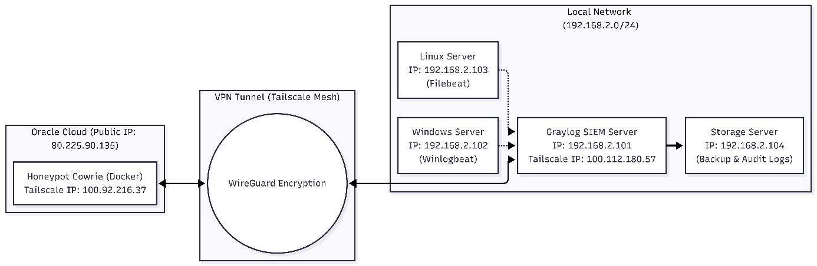
Implementace a zabezpečení MongoDB 8.0
Obr. 1 Topologie sítě (Zdroj: Autor)
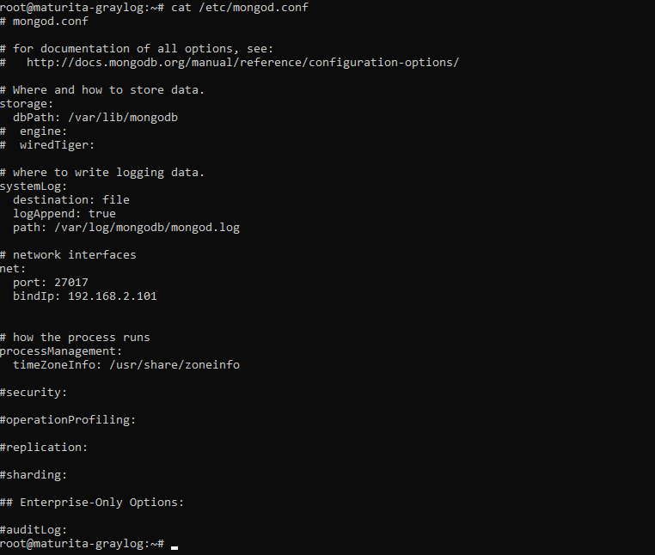
Jako první z klíčových komponent byla nasazena databáze MongoDB ve verzi 8.0.16, která v rámci Graylogu plní roli správce veškerých metadat. Instalace začala importem oficiálního GPG klíče, který zajišťuje, že veškeré stahované balíčky jsou autentické a nebyly během přenosu modifikovány (1).
Obr. 2 Konfigurace databáze MongoDB pro ukládání metadat systému Graylog (Zdroj: Autor)
Po úspěšném přidání repozitáře a instalaci samotného balíku mongodb-org přistoupil autor k důležitému kroku, zafixování verze balíčku. Tento úkon zabrání automatickým aktualizacím, které by mohly v budoucnu způsobit nekompatibilitu se serverem Graylog. V rámci síťové konfigurace autor upravil soubor mongod.conf, kde definoval, že databáze bude naslouchat na statické IP adrese serveru na portu 27017. Toto nastavení je bezpečnější než otevření databáze do všech síťových rozhraní a zároveň zaručuje, že Graylog i Data Node budou mít ke svým konfiguracím vždy přístup (1).

Konfigurace Graylog Data Node a optimalizace OS
Následovala implementace komponenty Graylog Data Node, která tvoří výkonné vyhledávací jádro postavené na OpenSearch. Tato část vyžadovala hlubší zásah do nastavení samotného linuxového kernelu. Autor musel v souboru /etc/sysctl.d/99-graylog-datanode.conf navýšit limit pro mapování paměti vm.max_map_count na hodnotu 262144. Bez této úpravy by indexovací proces nemohl správně fungovat a docházelo by k nestabilitě celého systému (1).
Obr. 3 Optimalizace jádra systému navýšením limitu mapování paměti pro korektní běh datového uzlu (Zdroj: Autor)
Bezpečnost přenosu dat mezi jednotlivými komponentami byla zajištěna vygenerováním silného šifrovacího klíče password_secret. Tento klíč, vytvořený jako náhodný hexadecimální řetězec, slouží k šifrování citlivých údajů v MongoDB a autor jej musel identicky nastavit jak v konfiguraci Data Node, tak později i v Graylog Serveru (1).

Instalace Graylog Serveru a správa paměti
Po přípravě datové vrstvy byla zahájena instalace hlavní aplikace Graylog Server. Prvním bezpečnostním úkonem bylo vygenerování hashe pro administrátorské heslo pomocí algoritmu SHA-256. Tento hash byl následně vložen do konfiguračního souboru server.conf pod parametr root_password_sha2, což zajišťuje, že ani administrátorské heslo není v systému uloženo v čitelné podobě (1).
V rámci ladění výkonu autor upravil soubor /etc/default/graylog-server, kde definoval parametry JVM. Nastavením fixní velikosti paměti -Xms2g a -Xmx2g se předešlo zbytečné režii systému při dynamickém přidělování RAM, což v kombinaci s moderním algoritmem Garbage Collectoru (UseG1GC) zajišťuje plynulý chod i při nárazovém příjmu velkého množství logů. Pro přístup k managementu systému byla webová adresa nasměrována na port 9000 statické IP adresy serveru (1).

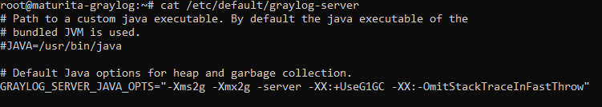
Analýza logů a dokončení Preflight konfigurace
Obr. 4 Konfigurace parametrů Java Virtual Machine (JVM) a alokace operační paměti pro stabilní běh Graylog serveru (Zdroj: Autor)
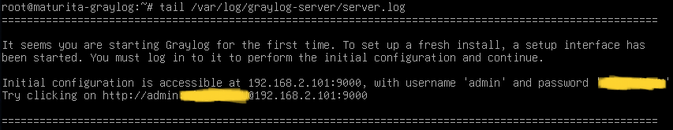
Závěrečná fáze zprovoznění začala spuštěním všech služeb a následnou kontrolou systémového logu /var/log/graylog-server/server.log. Graylog při svém prvním spuštění přechází do speciálního režimu „Preflight“, ve kterém vygeneruje unikátní jednorázové heslo pro úvodní nastavení (1).
Obr. 5 Analýza systémového logu Graylogu pro potvrzení úspěšné inicializace a získání prvotních přihlašovacích údajů k webovému rozhraní (Zdroj: Autor)

Zabezpečení vnitřní komunikace a certifikační autorita
Během závěrečné fáze úvodní konfigurace v rozhraní „Pre-flight“ kladl autor zásadní důraz na zabezpečení vnitřní architektury celého systému. Moderní verze Graylogu vyžadují, aby veškerá komunikace mezi hlavní aplikací a Data Node probíhala v šifrovaném režimu, což eliminuje riziko odposlechu citlivých logů v rámci vnitřní sítě serveru. Z tohoto důvodu byla přímo v systému definována a aktivována vlastní interní certifikační autorita.
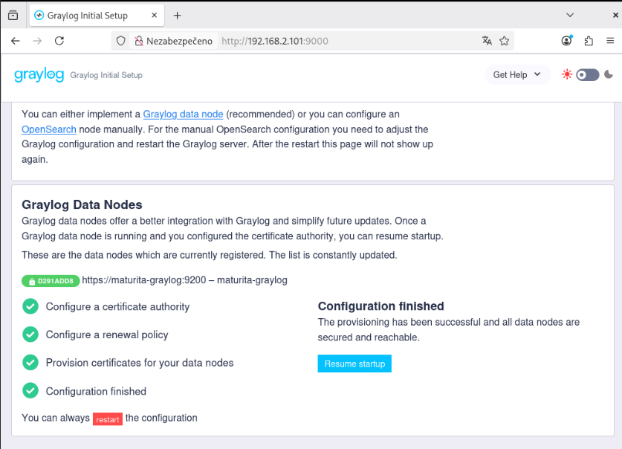
Tato autorita slouží jako důvěryhodný bod, který v rámci SIEMu vydává a podepisuje certifikáty pro jednotlivé komponenty. V praxi to znamená, že autor nechal touto CA vygenerovat a nainstalovat unikátní certifikát pro instanci Data Node, čímž bylo vytvořeno zabezpečené a autentizované spojení. Data Node se díky tomu prokazuje serveru svou identitou a veškerý přenos dat je šifrován. Pro zajištění dlouhodobé bezúdržbovosti systému byla rovněž nastavena politika automatické obnovy těchto certifikátů, čímž autor předešel potenciálním výpadkům způsobeným vypršením platnosti bezpečnostních prvků. Po dokončení těchto nezbytných úkonů a finálním potvrzení certifikačních cest byl systém plně připraven k trvalému provozu a autor se mohl poprvé přihlásit do administrátorského dashboardu pomocí svého trvalého hesla
Obr. 6 Dokončení úvodní konfigurace a úspěšné zprovoznění certifikační autority pro zabezpečenou komunikaci mezi uzly (Zdroj: Autor)

Sběr dat z interní sítě a konfigurace agentů
Jakmile bylo jádro systému stabilně v provozu, bylo nutné připravit mechanismy pro samotný sběr logů. Autor se v této fázi rozhodl nevyužívat zastaralé a méně bezpečné metody, ale plně se soustředil na moderní architekturu založenou na agentech rodiny Beats, kteří zajišťují spolehlivý přenos dat i při případných výpadcích konektivity.

Konfigurace centrálního Beats Inputu
Prvním krokem v rámci webového rozhraní Graylogu bylo vytvoření nového vstupu typu Beats Input. Tento vstup funguje jako centrální naslouchající uzel, na který se připojují všichni agenti z celé sítě. Autor zvolil pro komunikaci standardní port 5044 a nastavil vstup jako globální, aby byl dostupný pro všechna zařízení.
Výhodou tohoto přístupu je, že Graylog automaticky rozpoznává strukturu dat přicházejících od Beats agentů, což usnadňuje jejich následné parsování.

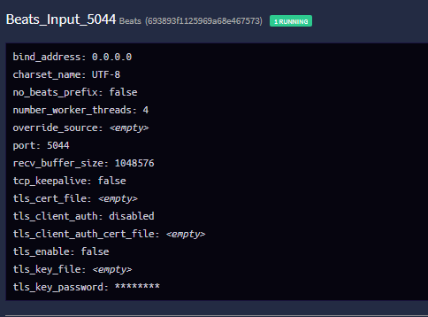
Monitoring Linuxového prostředí pomocí Filebeatu
Obr. 7 Konfigurace a monitoring síťového vstupu typu Beats na portu 5044 pro příjem logů z Beats agentů (Zdroj: Autor)
Pro sběr systémových zpráv z Linuxových serverů a z budoucího Honeypotu byl vybrán agent Filebeat. Jeho instalace na cílové stanice probíhala skrze oficiální repozitáře Elastic.
Hlavní úsilí bylo věnováno konfiguračnímu souboru filebeat.yml. Zde autor deaktivoval výchozí výstup pro Elasticsearch a nahradil jej výstupem pro už nastavený Filebeat input v Graylogu. Jako cílovou adresu (hosts) nastavil statickou IP adresu logserveru 192.168.2.101:5044. Filebeat byl následně nakonfigurován tak, aby sledoval systémový žurnál (journald), což umožňuje sbírat veškeré události od startu služeb až po pokusy o SSH přihlášení v reálném čase (2).

Monitoring Windows stanic pomocí Winlogbeatu
Pro monitoring interního serveru s operačním systémem Windows byl nasazen agent Winlogbeat, jehož konfigurace byla optimalizována pro sběr kritických bezpečnostních událostí. Autor se v konfiguračním souboru zaměřil nejen na standardní kanály Application, System a Security, ale pro hloubkovou analýzu incidentů aktivoval i sledování pokročilých zdrojů událostí (3).
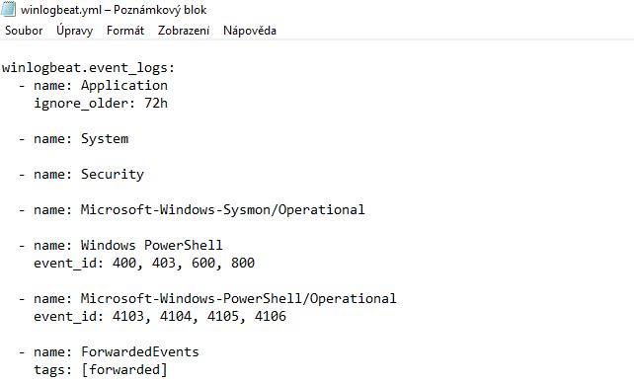
Klíčovým prvkem je integrace logů z nástroje Sysmon (Microsoft-Windows-Sysmon/Operational), který poskytuje detailní vhled do procesů v systému, a monitoring PowerShellu. Jako výstupní cíl (output) byl definován logserver na adrese 192.168.2.101:5044 (3).
Obr. 8 Konfigurace agenta Winlogbeat pro selektivní sběr systémových protokolů, událostí Sysmon a aktivit PowerShellu z platformy Windows (Zdroj: Autor)
Díky strukturovanému formátu odesílaných dat jsou v Graylogu okamžitě dostupná pole jako zdrojová IP adresa, uživatelské jméno nebo příkaz spuštěný v PowerShellu, a to bez nutnosti dodatečného parsování textu. To výrazně zrychluje reakci na bezpečnostní incidenty a zjednodušuje tvorbu analytických dashboardů (3).

Příprava cloudové instance pro externí sběr dat
Aby byl výsledný SIEM systém schopen monitorovat hrozby nejen uvnitř lokální sítě, ale i v globálním měřítku internetu, bylo nutné expandovat infrastrukturu do cloudu. Autor se rozhodl pro využití platformy Oracle Cloud Infrastructure, která nabízí vysokou úroveň flexibility a bezpečnosti pro provozování veřejně dostupných uzlů.

Provisioning VPS v Oracle Cloud Infrastructure
Prvním krokem bylo vytvoření virtuální instance v rámci bezplatného programu Oracle Cloud. Tato instance byla nakonfigurována s operačním systémem Canonical Ubuntu verze 24.04. Autor zvolil instanci s architekturou ARM (Always Free), která poskytuje dostatečný výkon pro běh kontejnerizovaných služeb i odesílání logů v reálném čase (4).
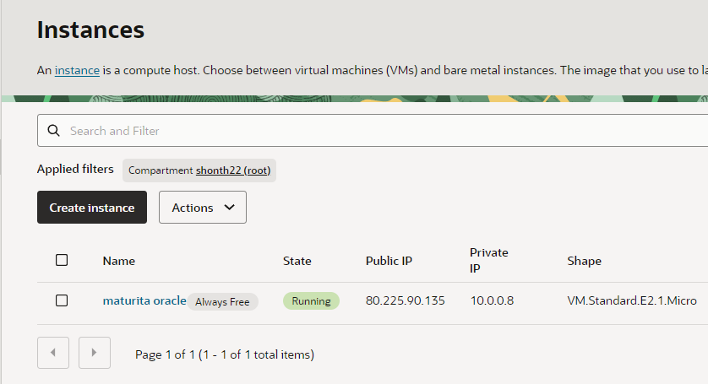
Během procesu vytváření instance byla vygenerována dvojice SSH klíčů. Veřejný klíč byl vložen do konzole Oracle pro autorizaci přístupu, zatímco soukromý klíč byl bezpečně uložen na lokálním stroji autora. Tímto bylo zajištěno, že administrace cloudu probíhá výhradně šifrovaně a bez možnosti zneužití standardních hesel útočníky (4).
Obr. 9 Správa a monitoring běžící instance virtuálního serveru v prostředí Oracle Cloud Infrastructure (Zdroj: Autor)

Konfigurace Virtual Cloud Network a Ingress pravidel
Jedním z nejdůležitějších úkolů v cloudovém prostředí byla správná konfigurace virtuální sítě a firewallu, jelikož Oracle Cloud standardně blokuje veškerý příchozí provoz. Tato restriktivní politika vyžadovala precizní úpravu tzv. Security Lists, v rámci kterých autor definoval několik úrovní síťové propustnosti pro zajištění správy systému i funkčnosti detekčních senzorů.
Pro potřeby správy a bezpečného přenosu dat autor povolil protokol TCP na standardním portu 22 (SSH Remote Login Protocol), čímž byla zajištěna administrátorská kontrola nad celou instancí. Klíčovou částí konfigurace však bylo vystavení specifických služeb do veřejného internetu za účelem simulace zranitelného prostředí. V rámci honeypot úrovně autor otevřel porty pro protokoly TCP 23 (Telnet), TCP 80 (HTTP) a TCP 443 (HTTPS), které slouží jako primární návnady pro automatizované botnety a útočníky. Dále byl implementován port 2222 určený pro specifickou SSH návnadu Cowrie a port 3389 simulující protokol vzdálené plochy (RDP) (5).
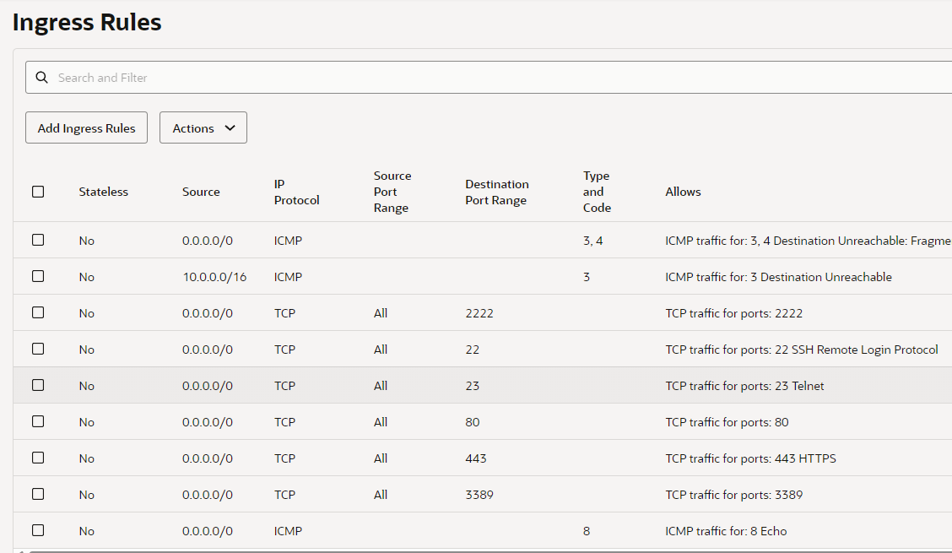
Pro diagnostiku síťové konektivity byl rovněž povolen protokol ICMP, konkrétně typy pro Echo request a hlášení o fragmentaci dat. Veškerý tento provoz je v reálném čase monitorován a odesílán do centrálního SIEMu, kde jsou data o pokusech o vniknutí agregována a následně vizualizována na geografických mapách útoků v hlavním dashboardu (5).
Obr. 10 Konfigurace Ingress pravidel ve virtuálním firewallu pro povolení nezbytného síťového provozu (Zdroj: Autor)

Systémový hardening a optimalizace VPS
Po prvním přihlášení k VPS provedl autor základní hardening systému. Byla provedena deaktivace nepotřebných služeb a aktualizace jádra na nejnovější verzi. Protože se jedná o uzel vystavený do veřejného internetu, byla věnována zvýšená pozornost logování samotného přístupu k VPS.
Na instanci byl nainstalován balík iptables-persistent, který zajišťuje, že veškerá pravidla síťového provozu zůstanou zachována i po restartu cloudového serveru. Dále byl připraven adresářový prostor pro budoucí instalaci Dockeru a agenta Filebeat. Tímto krokem byla cloudová instance plně připravena k tomu, aby se stala aktivním detekčním senzorem (Honeypotem) a začala plnit databázi Graylogu informacemi o reálných útocích z celého světa.

Zabezpečení komunikace a nasazení Honeypot senzoru
Po úspěšné přípravě cloudové instance v Oracle Cloudu a lokálního Graylog serveru vyvstala zásadní otázka: jak zajistit bezpečný a spolehlivý přenos logů mezi těmito dvěma světy? Protože logy z honeypotu obsahují citlivé údaje o útočnících a odesílání dat přes veřejný internet by vyžadovalo složité nastavování firewallů a šifrování na úrovni aplikací, autor zvolil moderní řešení v podobě privátní mesh sítě.

Implementace Mesh VPN Tailscale
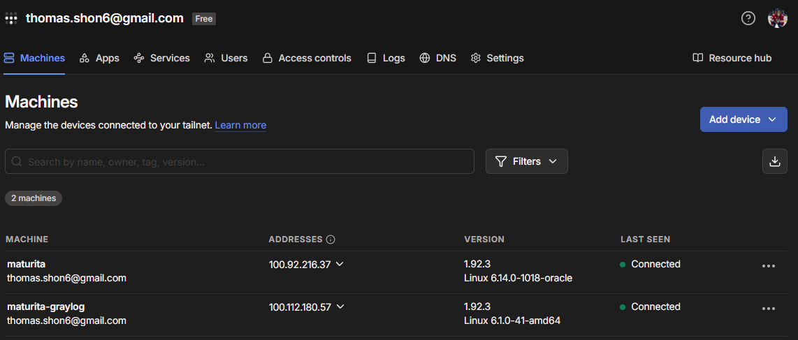
Pro propojení lokální infrastruktury a cloudového VPS byla implementována technologie Tailscale, což je zero-config VPN postavená na moderním a extrémně rychlém protokolu WireGuard. Samotná instalace proběhla na obou uzlech současně a po následné autorizaci zařízení v administrátorském panelu Tailscale vznikl šifrovaný tunel. V rámci této privátní sítě oba stroje získaly unikátní IP adresy v rozsahu 100.x.x.x, což přineslo několik zásadních výhod pro bezpečnost celého projektu (6).
Obr. 11 Zabezpečení komunikace mezi servery pomocí privátní sítě Tailscale pro bezpečnou výměnu dat (Zdroj: Autor)
Hlavním přínosem je úplná absence nutnosti nastavovat port-forwarding, díky čemuž nebylo na lokálním firewallu nutné otevírat žádné porty směrem dovnitř sítě, což dramaticky snižuje útočnou plochu. Veškerá komunikace mezi agentem Filebeat na cloudovém uzlu a Graylog serverem v lokální síti je nyní díky této technologii automaticky šifrována na úrovni síťové vrstvy (end-to-end encryption). Toto řešení navíc vyniká vysokou stabilitou, neboť Tailscale dokáže efektivně pracovat se změnami IP adres i přechody mezi různými sítěmi, čímž je zajištěna kontinuita sběru dat bez rizika výpadků konektivity (6).

Nasazení Honeypotu Cowrie pomocí Dockeru
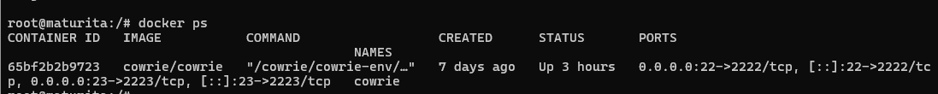
Jako hlavní „lákadlo“ pro útočníky byl na cloudovém VPS zvolen honeypot Cowrie. Tento systém simuluje prostředí SSH serveru a Telnetu a je schopen zaznamenávat nejen pokusy o přihlášení, ale i veškerou interakci útočníka po úspěšném vniknutí do systému.
Obr. 12 Nasazení SSH/Telnet honeypotu Cowrie v kontejneru Docker pro simulaci zranitelných služeb a sběr útočných dat (Zdroj: Autor)
Aby byla zajištěna maximální bezpečnost hostitelského systému VPS, autor nasadil Cowrie v izolovaném prostředí pomocí platformy Docker. Tento přístup zaručuje, že útočník, který se domnívá, že ovládl server, je ve skutečnosti uzavřen v kontejneru s omezenými prostředky, odkud nemůže nijak napadnout skutečný operační systém Debian nebo proniknout dále do sítě. Kontejner byl nakonfigurován tak, aby své podrobné logy v reálném čase ukládal do souboru cowrie.json, což je klíčové pro následnou analýzu (7).

Konfigurace Filebeatu pro sběr dat z Honeypotu
Posledním krokem této fáze byla instalace a konfigurace agenta Filebeat přímo na cloudovém VPS. Úkolem agenta je sledovat zmíněný soubor cowrie.json a každou novou událost okamžitě odeslat ke zpracování.
V konfiguračním souboru filebeat.yml autor definoval cestu k logům v rámci Docker svazků a jako cílový výstup nastavil Tailscale IP adresu lokálního Graylog serveru na portu 5044. Díky tomuto nastavení logy putují šifrovaným tunelem Tailscale přímo do Beats Inputu v Graylogu. Tímto byl vytvořen ucelený řetězec: útok na cloudu – záznam v kontejneru – transport přes VPN – uložení v Graylogu (2).

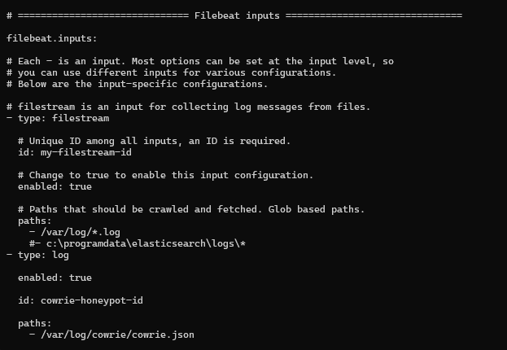
Právní a etické aspekty provozu honeypotu
Obr. 13 Konfigurace agenta Filebeat pro automatizovaný sběr a odesílání logů z honeypotu Cowrie ve formátu JSON (Zdroj: Autor)
Součástí navrženého řešení je nasazení honeypotu Cowrie, jehož účelem je pasivní zachytávání pokusů o neoprávněný přístup a analýza chování útočníků. Provoz takového systému může vést ke zpracování údajů, které lze v určitých případech považovat za osobní údaje, zejména IP adresy a textové příkazy zadávané útočníkem.
S ohledem na platnou legislativu, zejména Nařízení Evropského Parlamentu a Rady (EU) 2016/679 o ochraně fyzických osob v souvislosti se zpracováním osobních údajů a o volném pohybu těchto údajů a o zrušení směrnice 95/46/ES (GDPR), je honeypot v rámci tohoto projektu provozován výhradně v pasivním režimu a neslouží k aktivnímu provokování útoků. Zachycená data jsou využívána pouze pro studijní a analytické účely v rámci tohoto projektu a nejsou poskytována třetím stranám.
Pro minimalizaci rizik je honeypot provozován v izolovaném prostředí, odděleném od interní infrastruktury. Zaznamenaná data slouží výhradně k analýze bezpečnostních událostí.
Provoz honeypotu je navržen tak, aby nedocházelo k porušení etických zásad ani právních předpisů. Systém neslouží k identifikaci konkrétních osob, ale k demonstraci principů detekce útoků a zpracování bezpečnostních událostí v rámci centralizovaného logovacího systému.

Organizace a inteligentní zpracování dat
Po úspěšném navázání konektivity se všemi zdroji bylo nutné zajistit, aby příchozí data nebyla pouze ukládána, ale aktivně tříděna a analyzována. K tomuto účelu autor využil kombinaci Streamů pro základní kategorizaci a Pipelines pro pokročilou logiku a obohacování dat.

Segmentace provozu pomocí Streamů
Prvním stupněm organizace dat v systému Graylog bylo vytvoření streamů, které fungují jako inteligentní směrovače logů na základě jejich původu. Pro zajištění správné kategorizace autor definoval specifická pravidla, která v reálném čase analyzují příchozí zprávy a okamžitě identifikují jejich zdroj. V rámci této konfigurace byl vytvořen stream pro Linux Logs, který filtruje zprávy, kde pole source přesně odpovídá názvu virtuálního stroje „maturita-linux“, a obdobně nastavený stream Windows Logs směrující data ze zdroje „maturita-win“ (8).
Samostatnou a klíčovou kategorii tvoří stream Oracle Cloud Honeypot, který je dedikován výhradně pro příjem dat z cloudového VPS senzoru identifikovaného zdrojem „maturita“. Tato logická segmentace je pro systém SIEM zásadní, neboť umožňuje aplikovat různé sady analytických pravidel na různé typy provozu. Zároveň tato struktura výrazně zjednodušuje a zrychluje následné vyhledávání incidentů a vizualizaci dat v dashboardech, protože analytik může pracovat s konkrétní izolovanou skupinou logů namísto prohledávání celého objemu přijatých dat (8).

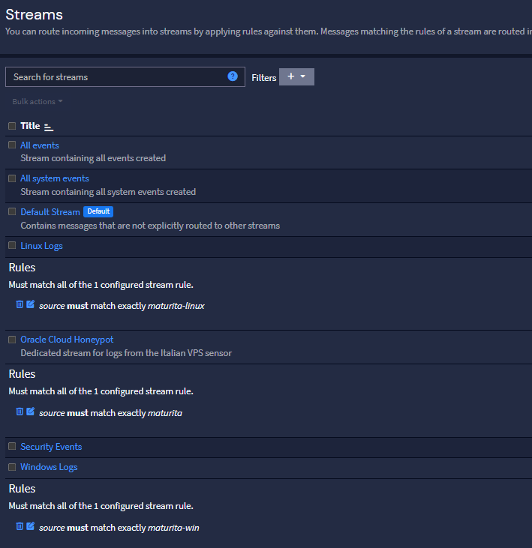
Implementace Pipeline pravidel a normalizace
Obr. 14 Logické třídění příchozích dat do samostatných proudů (Streams) pro efektivní správu událostí z Linuxu, Windows a honeypotu (Zdroj: Autor)
Navazující Stage 1 se zaměřuje na geografické obohacení již rozparsovaných dat. Jakmile jsou v nulté fázi úspěšně extrahovány zdrojové IP adresy, nastupují pravidla Honeypot GeoIP extraction a SSH Auth GeoIP extraction. Tato pravidla využívají identifikované adresy k provedení dotazu v integrované databázi GeoIP (MaxMind). Výsledkem je automatické doplnění každé zprávy o název země, města a přesné zeměpisné souřadnice, což poskytuje nezbytný prostorový kontext pro následnou vizualizaci hrozeb.
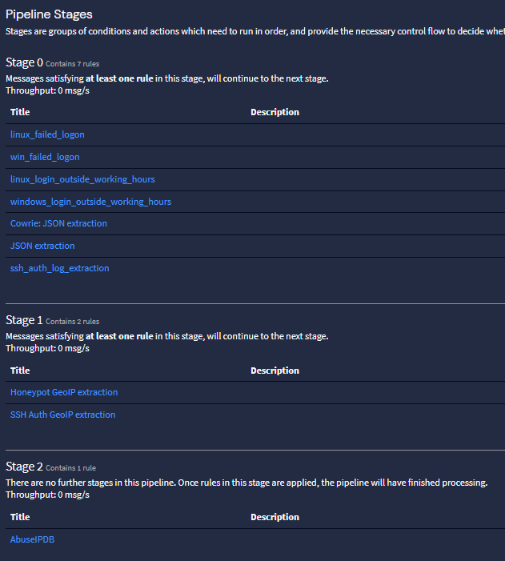
Závěrečná Stage 2 představuje vrcholný prvek analytického řetězce. V této fázi dochází k dynamickému posouzení míry nebezpečnosti útočníka prostřednictvím integrace externí služby AbuseIPDB. Implementované pravidlo AbuseIPDB: Reputation Lookup využívá funkci lookup_value, která skrze konfigurovaný konektor dotazuje globální reputační databázi v reálném čase.
Obr. 15 Konfigurace procesních řetězců (Pipelines) pro automatizované zpracování, filtraci a logickou úpravu příchozích událostí (Zdroj: Autor)
Tímto procesem je log obohacen o pole abuse_confidence_score, vyjadřující pravděpodobnost škodlivého záměru subjektu na stupnici 0–100 %. Současně jsou doplněna metadata o celkovém počtu hlášení dané adresy komunitou a identifikace poskytovatele připojení. Tato fáze transformuje systém z pasivního sběrače logů na inteligentní detekční uzel, který dokáže v reálném čase prioritizovat incidenty podle jejich skutečné rizikovosti v globálním kontextu.
Finální struktura dat, vzniklá průchodem všemi třemi fázemi, je klíčová pro vizualizaci v dashboardech, jak je detailně popsáno v kapitole 3.7, a tvoří základ pro automatizovaný systém výstrah (9) (10).

Detekce anomálií: Kontrola pracovní doby
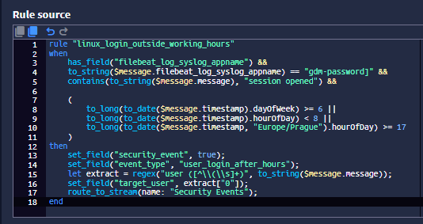
Unikátním prvkem celého systému je schopnost detekovat lidský faktor a neobvyklé časy aktivit. Autor vytvořil pravidla linux_login_outside_working_hours a windows_login_outside_working_hours, která využívají pokročilé časové funkce Graylogu (10).
Obr. 16 Implementace detekční logiky v Pipeline Rule pro identifikaci podezřelých přihlášení mimo definovanou pracovní dobu (Zdroj: Autor)
Logika těchto pravidel prověřuje každé úspěšné přihlášení. Systém kontroluje, zda den v týdnu neodpovídá víkendu (dayOfWeek >= 6) nebo zda se čas události nachází mimo definované rozmezí (před 8:00 nebo po 17:00). Pokud je podmínka splněna, zpráva je označena příznakem user_login_after_hours a automaticky přesměrována do streamu Security Events. Tento mechanismus umožňuje okamžitě identifikovat podezřelé aktivity, které by v běžném provozu mohly zaniknout (10).

Analýza autentizačních pokusů systému (VPS)
Kromě izolovaného honeypotu se autor zaměřil také na monitoring reálných pokusů o přístup k operačnímu systému VPS instance v Oracle Cloud. Pomocí agenta Filebeat jsou sbírány logy ze souboru /var/log/auth.log (10).
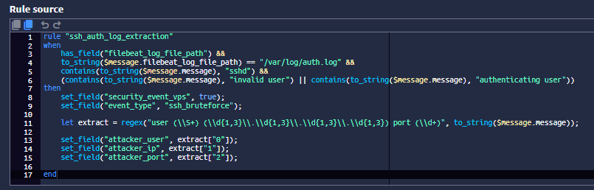
Protože tyto záznamy přicházejí jako prostý text, byla vytvořena speciální Pipeline rule využívající regulární výrazy (Regex). Ta z textu automaticky extrahuje klíčová pole: attacker_user, attacker_ip a attacker_port. Zprávy jsou následně označeny příznakem security_event_vps: true, což umožňuje jejich separátní vizualizaci v dashboardu nezávisle na honeypotu. Tento přístup umožňuje v reálném čase sledovat intenzitu Brute-force útoků přímo na systémové služby serveru (10).
Obr. 17 Implementace detekčního pravidla pro automatickou extrakci dat z neúspěšných SSH pokusů (Zdroj: Autor)

Obohacování dat a GeoIP lokalizace
Jednou z nejvíce přínosných funkcí celého systému je schopnost přiřadit k anonymní IP adrese útočníka konkrétní geografické údaje. To umožňuje transformovat strohá data do podoby přehledných map a statistik.

Konfigurace MaxMind databáze
Pro realizaci této funkce autor integroval do Graylogu databázi MaxMind GeoIP. Proces spočíval v nahrání databázových souborů (GeoLite2-City) na server a následné konfiguraci tzv. Lookup Tables a jejich adaptéru. V rámci Graylogu byl vytvořen datový adaptér, který funguje jako most: pokaždé, když systémem projde log obsahující IP adresu, Graylog se „podívá“ do této databáze a zjistí, ke kterému státu a městu daná adresa patří. Tento proces probíhá v milisekundách a nijak nezdržuje zpracování logů (11) (12).
Jelikož se přidělování IP adres jednotlivým regionům v čase mění, byla pro zachování přesnosti lokalizace implementována automatická aktualizace těchto dat. K tomuto účelu autor využil nástroj geoipupdate, který je konfigurován pro pravidelné stahování nejnovějších databázových souborů přímo ze serverů společnosti MaxMind. Tato operace je naplánována pomocí systémového nástroje Cron, který zajišťuje, že systém pracuje vždy s aktuálními daty bez nutnosti manuálního zásahu. Tímto spojením je garantována dlouhodobá spolehlivost geolokačních statistik i při dynamických změnách v síťové infrastruktuře útočníků.

Vizualizace geografického původu útoků
Výsledkem tohoto obohacení je vytvoření nových polí u každého logu, jako jsou attacker_country_name nebo attacker_geolocation. Tato pole autor následně využil při tvorbě World Map widgetu (10).
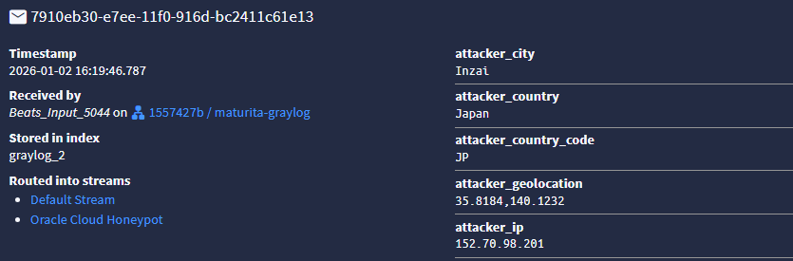
Díky GeoIP lokalizaci je na první pohled patrné, ze kterých koutů světa přichází nejvíce pokusů o prolomení honeypotu. Tato data mají nejen vizuální hodnotu pro prezentaci projektu, ale v reálném nasazení umožňují bezpečnostním technikům identifikovat botnety operující z konkrétních zemí a případně na ně reagovat úpravou pravidel na firewallu.
Obr. 18 Detail zpracované události s automatickým obohacením o geografické údaje útočníka na základě databáze GeoIP (Zdroj: Autor)

AbuseIPDB – Analýza reputace a rizikovosti
Zatímco GeoIP poskytuje geografický kontext, pro skutečné posouzení nebezpečnosti incidentu je klíčové znát reputaci útočníka. K tomuto účelu autor do systému integroval službu AbuseIPDB, která doplňuje lokalizační údaje o dynamické hodnocení rizikovosti.

Konfigurace API a Lookup Tables
Realizace této funkce vyžadovala vytvoření zabezpečeného propojení mezi Graylogem a rozhraním API služby AbuseIPDB. Proces zahrnoval konfiguraci HTTP JSON datového adaptéru, který v reálném čase odesílá dotazy na konkrétní veřejné IP adresy zachycené honeypotem.
Pro zefektivnění celého procesu autor nastavil mezipaměť v rámci Lookup Tables. Pokud se jedna IP adresa pokouší o útok opakovaně, Graylog se nedotazuje externí služby pokaždé znovu, ale čerpá data z lokální paměti. To výrazně snižuje počet API dotazů a zajišťuje okamžitou odezvu systému i při masivních Brute-force útocích (12).

Interpretace Abuse Confidence Score
Hlavním výstupem této integrace je pole abuse_confidence_score. Tato hodnota reprezentuje procentuální míru jistoty, se kterou lze danou IP adresu označit za škodlivou. Logy jsou dále obohacovány o pole obsahující celkový počet hlášení v globální databázi a název poskytovatele internetového připojení.
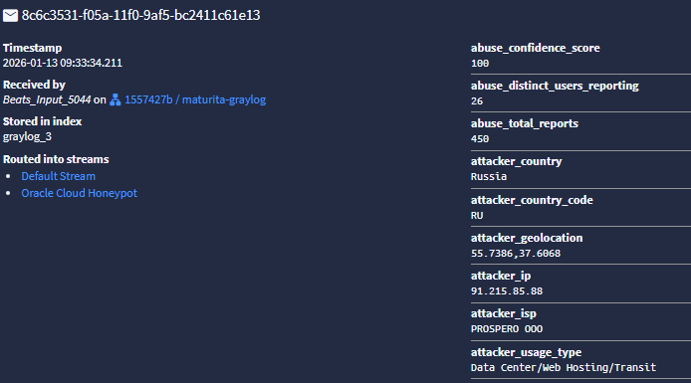
Díky tomuto obohacení získávají logy v systému Graylog vysokou informační hodnotu, která je klíčová pro další stupně zpracování. Adresy vykazující vysoké skóre rizikovosti, typicky 100 %, jsou tak v databázi jasně označeny, což umožňuje jejich následnou identifikaci externími nástroji. Tato data tvoří nezbytný podklad pro vlastní monitorovací skript, který na základě těchto hodnot generuje okamžité výstrahy (10).
Obr. 19 Detail zpracované události s automatickým obohacením o údaje útočníka na základě databáze AbuseIPDB (Zdroj: Autor)

Vizualizace dat a bezpečnostní Dashboardy
V této fázi projektu autor přeměnil surová a normalizovaná data do přehledných vizuálních výstupů. Byly vytvořeny tři hlavní dashboardy, které slouží k okamžitému monitoringu bezpečnosti infrastruktury v reálném čase.

Cowrie Honeypot dashboard
Tento dashboard je primárně zaměřen na vizualizaci a komplexní analýzu aktivity vnějšího světa zachycené cloudovým honeypotem Cowrie. Dominantním prvkem rozhraní je mapa světa v reálném čase, která vizualizuje geografický původ útoků. Klíčovým vylepšením dashboardu je však integrace dat z reputační databáze AbuseIPDB, která posouvá analýzu od pouhé lokalizace k pokročilé identifikaci hrozeb.
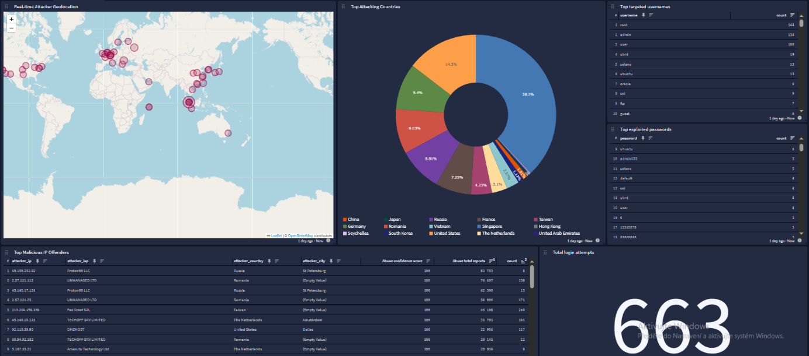
Hlavním analytickým nástrojem je tabulka Top Malicious IP Offenders. Ta v reálném čase kombinuje surová data z logů s obohacenými informacemi. U každého útočníka je zobrazeno pole Abuse confidence score, které udává míru rizika, a pole Abuse total reports, informující o počtu nahlášení dané adresy globální komunitou. Tato data umožňují autorovi okamžitě identifikovat kritické hrozby, u kterých je prakticky jisté, že jde o kompromitované uzly či botnety.
Obr. 20 Dashboard pro vizualizaci útoků na honeypot a analýzu aktivit útočníků v reálném čase (Zdroj: Autor)
Podrobnější infrastrukturu útočníků odhaluje widget Attacker Infrastructure by ISP. Tento koláčový graf analyzuje poskytovatele internetového připojení (např. Linode, Oracle, DigitalOcean), což pomáhá identifikovat útoky vedené z cloudových datacenter.
Kromě reputační analýzy se dashboard soustředí na technickou povahu útoků. Widgety pro nejčastěji zkoušená hesla a uživatelská jména odhalují slovníkové útoky botnetů. Pro hlubší forenzní analýzu autor implementoval sekci Botnet identification via HASSH correlation. Tato pokročilá metoda sledování pomocí otisků SSH klientů (HASSH) umožňuje identifikovat a propojovat aktivity stejných útočných skupin i v případech, kdy mění své zdrojové IP adresy, což v kombinaci s reputačním skóre dotváří ucelený obraz o intenzitě a sofistikovanosti útoků

Bezpečnostní události & interní monitoring
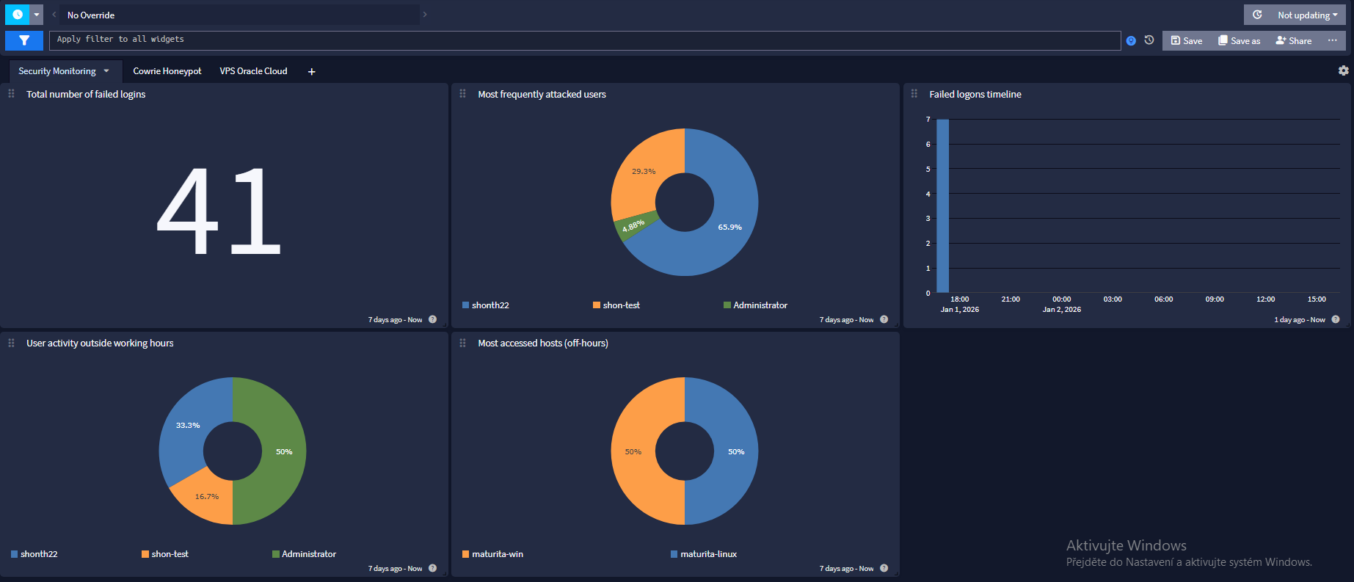
Tento dashboard slouží k systematickému dohledu nad interními stroji v rámci infrastruktury (Windows a Linux), přičemž se zde v praxi projevuje logika analytických pravidel definovaných v předchozích fázích projektu. Ústředním ukazatelem je widget Total number of failed logins, který agreguje celkový počet neúspěšných pokusů o přístup do celé monitorované sítě. Pro detailní časovou analýzu incidentů slouží graf Failed logons timeline, jenž analytikovi umožňuje přesně identifikovat nárazové útoky typu Brute-force v konkrétních časových úsecích.
Obr. 21 Dashboard pro monitoring interních systémů, sledování neúspěšných přihlášení a detekci uživatelské aktivity mimo pracovní dobu (Zdroj: Autor)
Zásadní roli v monitoringu anomálií hraje sekce User activity outside working hours, která vizualizuje události zachycené pipeline pravidlem pro kontrolu času. Přidružené grafy, zejména Most accessed hosts (off-hours), jasně indikují, na které konkrétní servery docházelo k pokusům o přihlášení v nestandardní době, jako je noc nebo víkend. Tato kombinace přehledových statistik a časové analýzy poskytuje komplexní vhled do bezpečnosti vnitřní sítě a umožňuje včasnou reakci na podezřelé aktivity uživatelů.

Analýza a vizualizace systémových událostí VPS
Tato sekce dashboardu představuje kritickou vrstvu dohledu zaměřenou na reálné síťové rozhraní VPS instance, která je přímo vystavena do veřejné sítě internet. Na rozdíl od honeypotu Cowrie, který slouží jako klamný cíl, tento dashboard interpretuje pokusy o narušení skutečného operačního systému. Ústředním indikátorem bezpečnosti serveru je widget Total Authentication Failures, který v reálném čase sčítá neúspěšné pokusy o přihlášení a slouží jako primární varovný signál zvýšené útočné aktivity.
Analýza útoku je primárně realizována prostřednictvím widgetů Top Targeted Usernames SSH a Top Targeted Destination Ports. Tyto prvky umožňují analytikovi identifikovat, zda útočníci cílí na standardní systémové účty, jako je „root“ nebo „admin“, a na které konkrétní porty směřují své požadavky. Tato data jsou klíčová pro validaci nastavení Ingress pravidel v cloudové infrastruktuře Oracle a umožňují včasnou detekci skenování portů. 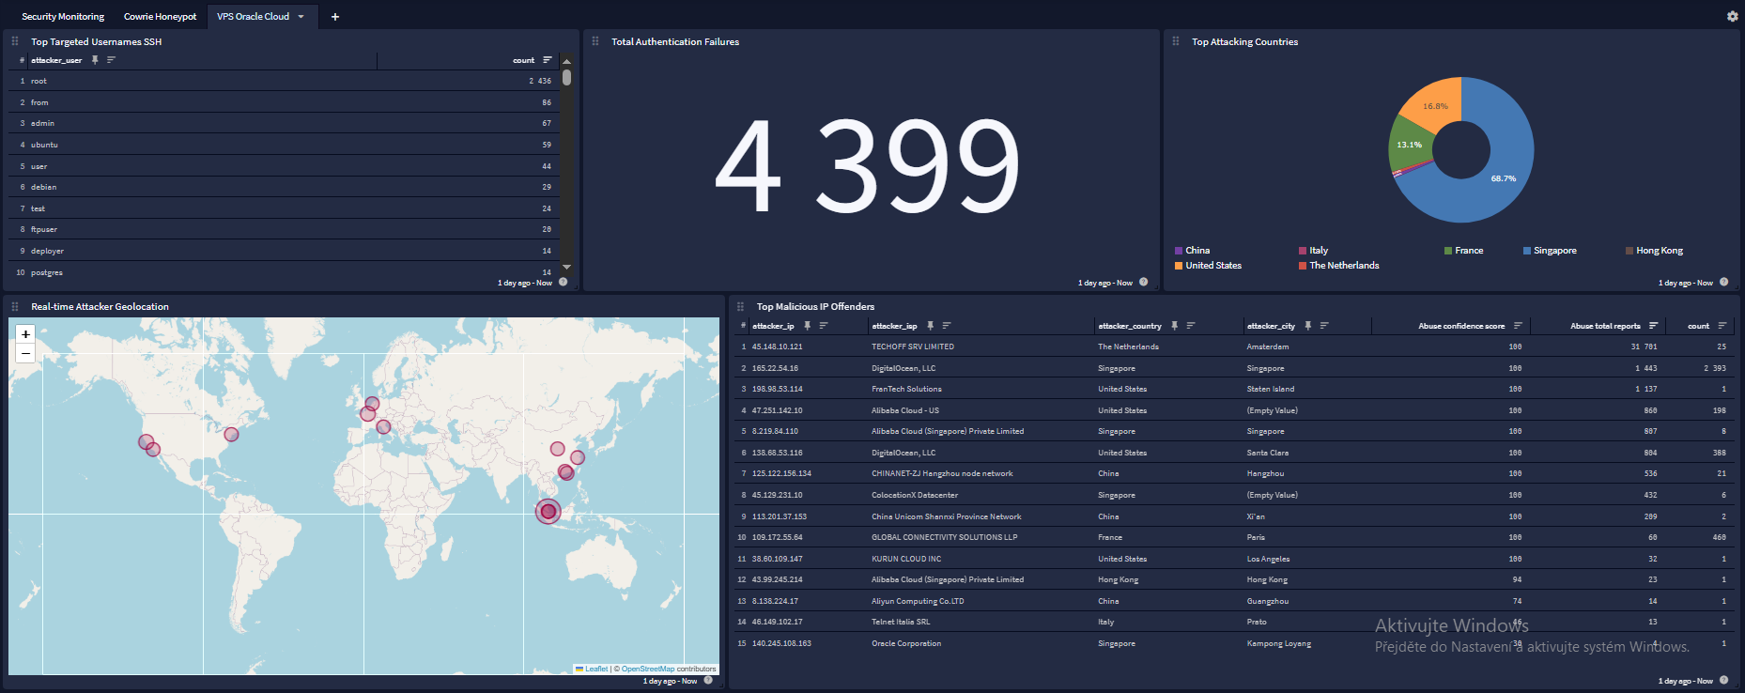
Obr. 22 Dashboard v systému Graylog pro hloubkovou analýzu SSH útok (Zdroj: Autor)
Geografický kontext a původ hrozeb jsou vizualizovány na mapě Real-time Attacker Geolocation, která poskytuje okamžitý přehled o globálním rozložení útočníků. Zásadním rozšířením této analýzy je však tabulka Top Malicious IP Offenders, která ke každému záznamu přiřazuje metadata z reputační databáze AbuseIPDB. Díky polím jako Abuse confidence score, Abuse total reports a identifikaci poskytovatele attacker_isp může správce ihned rozlišit mezi ojedinělým pokusem a koordinovaným útokem.
Propojení těchto údajů s přehledem Top Attacking Countries dává správci možnost identifikovat specifické regiony vykazující vysokou míru agresivity vůči VPS a následně implementovat preventivní blokaci na úrovni IP rozsahů. Tato ucelená vizualizace, kombinující klasické systémové logy s moderními nástroji Threat Intelligence, tvoří nezbytný podklad pro aktivní správu bezpečnosti cloudového uzlu, neboť umožňuje prioritizovat reakci na základě reálné rizikovosti útočníka.

Externí monitorovací systém a automatizace výstrah
Zatímco předchozí kapitoly se věnovaly sběru a vizualizaci dat, tato část popisuje vlastní řešení pro aktivní reakci na hrozby. Pro zajištění okamžité informovanosti správce byl vyvinut systém, který doplňuje statické zobrazení dat o dynamický prvek varování skrze dvě nezávislé cesty: vlastní Python skript a integrovaný alerting systém.

Analýza auditních logů skriptem Watchdog
Jádrem vlastního řešení je skript watchdog.py napsaný v jazyce Python. Tento nástroj asynchronně sleduje soubor live_audit.json, do kterého Graylog v reálném čase zapisuje vybrané bezpečnostní události. Hlavním úkolem skriptu je průběžná filtrace a vyhodnocování rizikovosti zachycených IP adres na základě dat z AbuseIPDB. Logika nástroje je nastavena tak, aby ignorovala běžné skenování sítě a soustředila se výhradně na incidenty, kde Abuse Confidence Score přesahuje hranici 90 %. Tím je zajištěno, že správce je upozorněn pouze na potvrzené a vysoce nebezpečné útočníky.

Notifikace Telegram a ochrana proti zahlcení (Rate Limiting)
Pro doručování okamžitých výstrah bylo využito rozhraní API platformy Telegram. Autor vytvořil dedikovaného bota, který zasílá formátované zprávy obsahující IP adresu, zemi původu, město a skóre rizikovosti. Klíčovým prvkem je implementace algoritmu Rate Limiting. Aby nedošlo k zahlcení správce při masivních útocích, skript využívá vnitřní paměť a u každé unikátní IP adresy dovoluje odeslat pouze jednu notifikaci v rámci pětiminutového okna, což zvyšuje praktickou použitelnost celého systému.

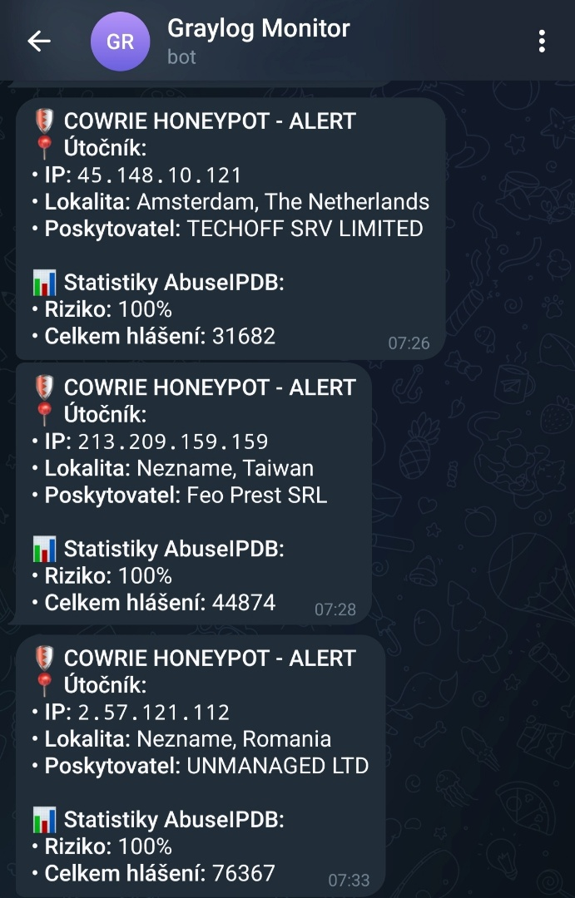
Provoz skriptu jako systémové služby
Obr. 22 Automatizované notifikace v aplikaci Telegram o útocích na honeypot s integrovanou reputační a geografickou analýzou útočníka (Zdroj: Autor)
Pro zajištění stability byl skript integrován do operačního systému jako služba prostřednictvím manažeru Systemd (soubor watchdog.service). Toto řešení zajišťuje automatický start monitoringu po bootu serveru a jeho případný restart při neočekávaném pádu. Skript se tak stává autonomní součástí systému, která nevyžaduje aktivní relaci uživatele a umožňuje snadnou správu skrze systémové nástroje.

Integrovaný Alerting a e-mailové reporty
Kromě vlastního monitoringu využívá projekt také nativní funkce systému Graylog pro detekci komplexních útoků a pravidelné reportování stavu bezpečnosti.

Definice událostí a detekce Brute-Force útoků
V rámci systému byly vytvořeny specifické Event Definitions. Hlavní událost „Brute-Force Attack: Multiple Failed Logons“ sleduje četnost neúspěšných pokusů o přístup. Alarm se automaticky aktivuje, pokud systém detekuje více než pět neúspěšných přihlášení z jednoho unikátního zdroje během jedné minuty. Tento mechanismus doplňuje předchozí skript tím, že se zaměřuje na objemové útoky, které mohou indikovat snahu o prolomení hesel (13).

Konfigurace e-mailových notifikací
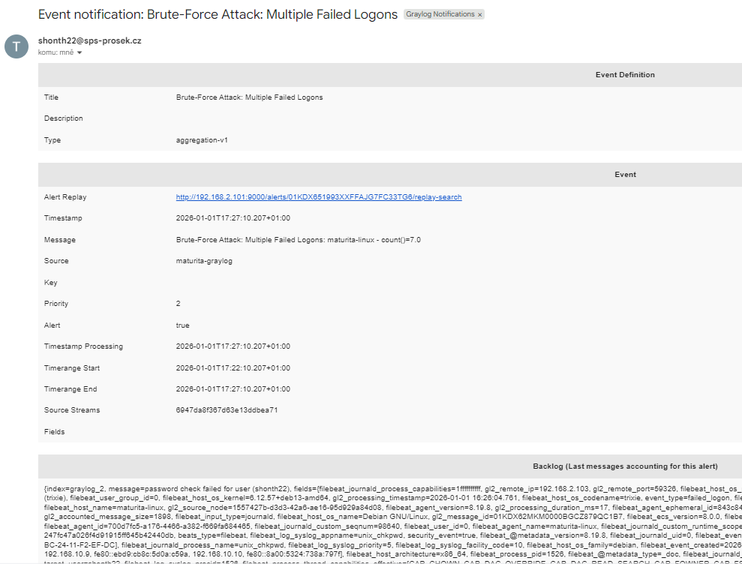
Pro eskalaci těchto událostí byl vytvořen notifikační kanál využívající SMTP protokol. HTML šablona e-mailu je navržena tak, aby v doručené poště přehledně zobrazila čas incidentu, popis hrozby a identifikaci útočníka. Součástí výstrahy je i tzv. backlog zpráv – výpis konkrétních logů, které alarm vyvolaly. To umožňuje správci provést rychlou analýzu závažnosti útoku přímo z e-mailu bez nutnosti okamžitého přihlášení do rozhraní Graylogu (13).
Obr. 23 Ukázka automatického e-mailového upozornění generovaného systémem Graylog při detekci brute-force útoku na server (Zdroj: Autor)

Týdenní analýza hrozeb a pravidelný reporting
Jako poslední úroveň dohledu byl implementován systém pravidelného reportování. Každé pondělí v ranních hodinách systém automaticky generuje a odesílá na e-mail správce komplexní analýzu za uplynulý týden. Tento report shrnuje nejdůležitější bezpečnostní metriky, jako jsou nejaktivnější útočníci, země s největším počtem incidentů a celkové statistiky zachycených hrozeb. Tato funkce poskytuje autorovi dlouhodobý přehled o trendech útoků na infrastrukturu a slouží jako podklad pro případnou úpravu bezpečnostních pravidel na firewallu či v konfiguraci honeypotu.

Strategie zálohování a Disaster Recovery
V poslední fázi realizace se autor zaměřil na kritický aspekt provozu každého bezpečnostního systému, zajištění integrity a dostupnosti dat v případě technické havárie nebo kompromitace hlavního uzlu. Byla implementována víceúrovňová strategie zálohování, která kombinuje statické denní snímky systému s real-time replikací kritických logů na oddělené úložiště.

Implementace dedikovaného úložného uzlu
Pro účely archivace byl v lokální síti zprovozněn sekundární server s IP adresou 192.168.2.104 (maturita-storage), běžící na minimalistické instalaci systému Debian. Aby byla zajištěna maximální bezpečnost a automatizace, autor implementoval autentizaci založenou na asymetrické kryptografii. Mezi hlavním Graylog serverem a úložným uzlem byl vytvořen důvěryhodný vztah pomocí SSH klíčů s délkou 4096 bitů, což umožňuje bezpečný přenos dat bez nutnosti uchovávat hesla v čitelném formátu v zálohovacích skriptech.

Automatizované zálohování indexů (Cold Backup)
Jádrem disaster recovery plánu je pravidelná archivace surových dat z datového uzlu. Autor vytvořil komplexní bash skript zalohuj_indexy.sh, který využívá nástroj tar s kompresním algoritmem gzip pro sbalení celého adresářového stromu /var/lib/graylog-datanode, kde jsou uloženy veškeré indexy. Vytvořený archiv je následně zabezpečeně odeslán pomocí protokolu SCP na sekundární uzel.
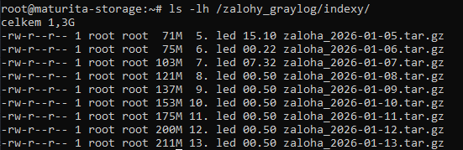
Automatizace tohoto procesu byla svěřena systémovému plánovači Cron, který zajišťuje spouštění zálohovacího skriptu v přesně definovaný čas s denní periodou. Autor nastavil spouštění úlohy na 0:50 ráno, což je doba s minimálním síťovým provozem i zátěží procesoru. Pro zajištění zpětné diagnostiky jsou veškeré výstupy těchto operací logovány do souboru /var/log/graylog_backup.log (14) (15).
Obr. 24 Výpis na serveru zobrazující pravidelné archivy databázových indexů pro potřeby dlouhodobého uchování dat (Zdroj: Autor)

Real-time Forwarding (Hot Backup)
Pro eliminaci rizika ztráty dat mezi jednotlivými denními zálohami autor implementoval tzv. „živý auditní log“. Tento mechanismus funguje na principu zrcadlení všech příchozích zpráv v reálném čase. V rozhraní Graylogu byl vytvořen nový výstup typu GELF Output na UDP portu 12201, který je směrován na IP adresu úložného serveru. Tento výstup byl následně napojen na centrální „Default Stream“, čímž bylo zajištěno, že každá zpráva o útoku je v momentě svého vzniku okamžitě replikována mimo hlavní server. Na straně úložného serveru byl zprovozněn proces, který naslouchá na definovaném portu a příchozí data ukládá do souboru live_audit.json. Tento soubor slouží jako nezpochybnitelný důkaz v případě, že by se útočníkovi podařilo proniknout do hlavního systému a smazat místní logy (14).
Obr. 25 Výpis na serveru zobrazující soubor pro živý audit událostí pro potřeby průběžné kontroly a analýzy (Zdroj: Autor)

Automatizovaná údržba a rotace logů
Vzhledem k vysoké intenzitě útoků na honeypot a s tím spojeným rychlým nárůstem objemu dat v živém archivu musel autor vyřešit otázku kapacity úložiště. Byla nasazena utilita logrotate, která spravuje narůstající soubor s auditním logem. Konfigurace využívá metodu copytruncate, která umožňuje odrotovat a zkomprimovat soubor po dosažení velikosti 100 MB bez nutnosti přerušit běžící proces zápisu. Tímto krokem autor zajistil, že systém zálohování je dlouhodobě udržitelný, autonomní a nevyžaduje manuální zásahy administrátora při zachování kontinuity sběru dat.

Uživatelská příručka
Tato kapitola slouží jako metodický návod pro obsluhu a základní údržbu vytvořeného systému. Administrátorské rozhraní je pro oprávněné osoby dostupné na vnitřní adrese portu 9000, kde je vyžadována autentizace pomocí administrátorských údajů definovaných během instalace. Po přihlášení má uživatel k dispozici hlavní ovládací panel, odkud může přistupovat k jednotlivým streamům a sledovat příchozí události v reálném čase.
Pro efektivní dohled nad bezpečností celé infrastruktury jsou v systému připraveny přehledové dashboardy, které v reálném čase vizualizují příchozí události. Správce má k dispozici grafické výstupy, jako jsou interaktivní mapy a statistické grafy, které umožňují okamžitou identifikaci aktuálních hrozeb a geografického původu pokusů o narušení. V případě potřeby detailního prošetření konkrétní aktivity lze využít vyhledávací pole a filtry, které umožňují rychle vyhledat záznamy podle IP adresy útočníka, cílového portu nebo uživatelského jména.
Pro ověření funkčnosti zálohovacího mechanismu může správce využít kontrolní příkaz ls -lh /zalohy_graylog/zive_streamy/ na úložném serveru, kde by měl pozorovat kontinuální nárůst velikosti auditního souboru. V případě obnovy dat po havárii jsou archivy připraveny v adresáři /zalohy_graylog/denni_indexy/ ve formátu .tar.gz, připravené k okamžité dekompresi a importu zpět do datového uzlu.
V rámci běžné údržby je doporučeno pravidelně kontrolovat stav systémových logů a vytížení zdrojů, aby byla zachována vysoká propustnost systému. V případě technických potíží nebo výpadku toku dat z agentů je nezbytné prověřit stav systémových služeb Graylogu a databáze přímo v terminálu serveru. Tato příručka tak poskytuje základní rámec pro efektivní využívání i osobami, které nebyly přímo zapojeny do jeho technické realizace.

Závěr
Cílem této maturitní práce bylo navrhnout a realizovat centralizovaný logovací systém pro sběr, zpracování a analýzu událostí z operačních systémů Windows a Linux. Tento cíl byl splněn vytvořením funkčního řešení založeného na platformě Graylog, doplněné o OpenSearch, MongoDB a další podpůrné nástroje.
V rámci práce byla navržena architektura logserveru a provedena instalace a konfigurace všech klíčových komponent systému. Pro sběr logů z koncových stanic a serverů byly využity nástroje Filebeat a Winlogbeat, které umožňují bezpečný a spolehlivý přenos dat do centrálního úložiště. Zpracování a třídění událostí je realizováno pomocí streamů a pipeline pravidel, což umožňuje efektivní filtrování a další analýzu dat.
Součástí řešení je také vizualizace dat pomocí přehledných dashboardů a základní nastavení upozornění na vybrané bezpečnostní události. Pro rozšíření detekčních schopností systému byl nasazen honeypot Cowrie, jehož výstupy jsou integrovány do logovací infrastruktury. Zabezpečený vzdálený přístup k systému je zajištěn prostřednictvím privátní sítě Tailscale.
Výsledkem práce je funkční centralizovaný logovací systém, který lze využít pro monitoring a základní bezpečnostní dohled v menším až středně velkém prostředí. Navržené řešení je možné dále rozšiřovat o pokročilé detekční mechanismy, automatizaci reakcí na incidenty nebo integraci s dalšími bezpečnostními nástroji. Práce tak splňuje stanovené cíle a potvrzuje praktické využití získaných znalostí v oblasti správy sítí a IT bezpečnosti.

Seznam zkratek
Zkratka | Význam
API | Application Programming Interface; rozhraní pro programování aplikací umožňující komunikaci mezi systémy.
ARM | Advanced RISC Machine; efektivní procesorová architektura využívaná v cloudové infrastruktuře Oracle.
CA | Certificate Authority; certifikační autorita vydávající digitální certifikáty pro šifrování vnitřní sítě.
EU | Evropská unie; politická a ekonomická unie členských států, která definuje legislativní rámec pro kybernetickou bezpečnost a ochranu dat.
GB | Gigabyte; jednotka kapacity digitálních dat (1024 MB), určuje velikost RAM nebo diskového prostoru.
GDPR | General Data Protection Regulation (Obecné nařízení o ochraně osobních údajů); nařízení Evropské unie, které ukládá povinnosti při zpracování a uchovávání osobních údajů, což se přímo dotýká správy a archivace systémových logů
GELF | Graylog Extended Log Format; strukturovaný formát logů navržený pro efektivní přenos zpráv v Graylogu.
GPG | GNU Privacy Guard; nástroj pro digitální podepisování a šifrování, použitý pro ověření balíčků MongoDB.
GZIP | GNU zip; softwarová utilita a formát souborů používaný pro kompresi záloh a archivů logů.
HASSH | Algoritmus pro tvorbu unikátních otisků (fingerprinting) SSH komunikace k identifikaci útočníků.
HTML | HyperText Markup Language; značkovací jazyk použitý pro tvorbu vizuálních šablon e-mailových notifikací.
HTTP | Hypertext Transfer Protocol; protokol pro přenos nešifrovaného webového obsahu.
HTTPS | Hypertext Transfer Protocol Secure; zabezpečená verze protokolu HTTP využívající šifrování TLS.
ICMP | Internet Control Message Protocol; protokol pro diagnostiku sítě a zasílání chybových hlášení (např. ping).
ID | Identifier; unikátní identifikační číslo entity v systému (např. ID streamu nebo zprávy).
IP | Internet Protocol; základní protokol síťové vrstvy zajišťující adresaci a směrování v síti.
IT | Information Technology; informační technologie; obor zabývající se správou a zpracováním dat.
JSON | JavaScript Object Notation; textový formát pro výměnu dat, ve kterém ukládá záznamy honeypot Cowrie.
JVM | Java Virtual Machine; virtuální stroj umožňující běh aplikací v jazyce Java (jádro Graylogu).
MB | Megabyte; jednotka kapacity dat; v práci použitá pro nastavení limitů rotace a velikosti logů.
NC | Netcat; síťový nástroj pro čtení a zápis dat napříč síťovými spojeními TCP/UDP.
NoSQL | Not Only SQL; kategorie databází (např. MongoDB), které nevyužívají klasický relační model.
OS | Operating System; operační systém; základní programové vybavení serveru (např. Debian 12).
RAM | Random Access Memory; operační paměť serveru nezbytná pro rychlé zpracování dat v reálném čase.
RDP | Remote Desktop Protocol; protokol vzdálené plochy Windows simulovaný na honeypotu jako cíl útoku.
SCP | Secure Copy Protocol; protokol pro bezpečný přenos souborů mezi servery využívající šifrování SSH.
SHA-256 | Secure Hash Algorithm 256; kryptografická hashovací funkce použitá pro bezpečné uložení hesel.
SIEM | Security Information and Event Management; systém pro centralizovaný sběr a analýzu bezpečnosti.
SMTP | Simple Mail Transfer Protocol; protokol pro odesílání e-mailových varovných upozornění správci.
SSH | Secure Shell; protokol pro zabezpečené vzdálené ovládání serverů a šifrovaný přenos dat.
TCP | Transmission Control Protocol; transportní protokol zajišťující spolehlivý a potvrzovaný přenos dat.
TLS | Transport Layer Security; kryptografický protokol pro zabezpečení komunikace mezi agenty a serverem.
UDP | User Datagram Protocol; rychlý nespojovaný protokol použitý pro real-time odesílání auditních logů.
VPN | Virtual Private Network; virtuální privátní síť pro šifrované propojení cloudu a LAN přes Tailscale.
VPS | Virtual Private Server; virtuální server běžící v cloudovém prostředí (Oracle Cloud).

Zdroje
Při přípravě této práce autor použil nástroj Gemini (Google) za účelem optimalizace textové formulace a zvýšení srozumitelnosti odborného výkladu. Po použití této služby autor obsah podle potřeby zkontroloval a upravil a přebírá plnou odpovědnost za obsah publikace.
1. GRAYLOG, Inc. Installing Graylog. Graylog Documentation. [Online] [Cited: 30 Prosinec 2025.] https://go2docs.graylog.org/current/downloading_and_installing_graylog/installing_graylog.html.
2. ELASTIC. Filebeat Guide. Elastic Docs. [Online] [Cited: 30 Prosinec 2025.] https://www.elastic.co/docs/reference/beats/filebeat.
3. —. Winlogbeat installation and configuration. Elastic Docs. [Online] [Cited: 12 Prosinec 2025.] https://www.elastic.co/docs/reference/beats/winlogbeat/winlogbeat-installation-configuration.
4. ORACLE. Tutorial - Launching Your First Linux Instance. Oracle Help Center. [Online] [Cited: 30 Prosinec 2025.] https://docs.oracle.com/en-us/iaas/Content/Compute/tutorials/first-linux-instance/overview.htm.
5. —. Adding Ingress Rules to a Compute Instance. Oracle Help Center. [Online] [Cited: 30 Prosinec 2025.] https://docs.oracle.com/en-us/iaas/mysql-database/doc/adding-ingress-rules-compute-instance-bastion-session-or-vpn-connection.html.
6. TAILSCALE. What is Tailscale? Tailscale Docs. [Online] [Cited: 30 Prosinec 2025.] https://tailscale.com/kb/1151/what-is-tailscale.
7. COWRIE. Docker Documentation (Cowrie Honeypot). GitHub Documentation. [Online] [Cited: 30 Prosinec 2025.] https://github.com/cowrie/cowrie/tree/main/docs/docker.
8. GRAYLOG, Inc. Streams and Stream Rules. Graylog Documentation. [Online] [Cited: 30 Prosinec 2025.] https://go2docs.graylog.org/current/making_sense_of_your_log_data/streams.html.
9. —. Pipelines and Pipeline Usage. Graylog Documentation. [Online] [Cited: 30 Prosinec 2025.] https://go2docs.graylog.org/current/making_sense_of_your_log_data/pipeline_usage.html.
10. —. Rules and Functions. Graylog Documentation. [Online] [Cited: 30 Prosinec 2025.] https://go2docs.graylog.org/current/making_sense_of_your_log_data/rules.html.
11. MAXMIND, Inc. GeoLite2 Free Geolocation Data. MaxMind Developer Portal. [Online] [Cited: 30 Prosinec 2025.] https://dev.maxmind.com/geoip/geolite2-free-geolocation-data/.
12. GRAYLOG, Inc. Lookup Tables. Graylog Documentation. [Online] [Cited: 30 Prosinec 2025.] https://go2docs.graylog.org/current/making_sense_of_your_log_data/lookup_tables.html.
13. —. Alerts and Notifications. Graylog Documentation. [Online] [Cited: 30 Prosinec 2025.] https://go2docs.graylog.org/current/interacting_with_your_log_data/alerts.html.
14. —. Outputs. Graylog Documentation. [Online] [Cited: 30 Prosinec 2025.] https://go2docs.graylog.org/current/interacting_with_your_log_data/outputs.html.
15. —. Index Rotation Configuration. Graylog Documentation. [Online] [Cited: 30 Prosinec 2025.] https://go2docs.graylog.org/current/setting_up_graylog/index_model.html#IndexRotationConfiguration.

Seznam obrázků
Obr. 1 Topologie sítě (Zdroj: Autor) 19
Obr. 2 Konfigurace databáze MongoDB pro ukládání metadat systému Graylog (Zdroj: Autor) 19
Obr. 3 Optimalizace jádra systému navýšením limitu mapování paměti pro korektní běh datového uzlu (Zdroj: Autor) 20
Obr. 4 Konfigurace parametrů Java Virtual Machine (JVM) a alokace operační paměti pro stabilní běh Graylog serveru (Zdroj: Autor) 21
Obr. 5 Analýza systémového logu Graylogu pro potvrzení úspěšné inicializace a získání prvotních přihlašovacích údajů k webovému rozhraní (Zdroj: Autor) 21
Obr. 6 Dokončení úvodní konfigurace a úspěšné zprovoznění certifikační autority pro zabezpečenou komunikaci mezi uzly (Zdroj: Autor) 22
Obr. 7 Konfigurace a monitoring síťového vstupu typu Beats na portu 5044 pro příjem logů z Beats agentů (Zdroj: Autor) 23
Obr. 8 Konfigurace agenta Winlogbeat pro selektivní sběr systémových protokolů, událostí Sysmon a aktivit PowerShellu z platformy Windows (Zdroj: Autor) 24
Obr. 9 Správa a monitoring běžící instance virtuálního serveru v prostředí Oracle Cloud Infrastructure (Zdroj: Autor) 25
Obr. 10 Konfigurace Ingress pravidel ve virtuálním firewallu pro povolení nezbytného síťového provozu (Zdroj: Autor) 26
Obr. 11 Zabezpečení komunikace mezi servery pomocí privátní sítě Tailscale pro bezpečnou výměnu dat (Zdroj: Autor) 27
Obr. 12 Nasazení SSH/Telnet honeypotu Cowrie v kontejneru Docker pro simulaci zranitelných služeb a sběr útočných dat (Zdroj: Autor) 28
Obr. 13 Konfigurace agenta Filebeat pro automatizovaný sběr a odesílání logů z honeypotu Cowrie ve formátu JSON (Zdroj: Autor) 29
Obr. 14 Logické třídění příchozích dat do samostatných proudů (Streams) pro efektivní správu událostí z Linuxu, Windows a honeypotu (Zdroj: Autor) 31
Obr. 15 Konfigurace procesních řetězců (Pipelines) pro automatizované zpracování, filtraci a logickou úpravu příchozích událostí (Zdroj: Autor) 32
Obr. 16 Implementace detekční logiky v Pipeline Rule pro identifikaci podezřelých přihlášení mimo definovanou pracovní dobu (Zdroj: Autor) 33
Obr. 17 Implementace detekčního pravidla pro automatickou extrakci dat z neúspěšných SSH pokusů (Zdroj: Autor) 34
Obr. 18 Detail zpracované události s automatickým obohacením o geografické údaje útočníka na základě databáze GeoIP (Zdroj: Autor) 35
Obr. 19 Detail zpracované události s automatickým obohacením o údaje útočníka na základě databáze AbuseIPDB (Zdroj: Autor) 36
Obr. 20 Dashboard pro vizualizaci útoků na honeypot a analýzu aktivit útočníků v reálném čase (Zdroj: Autor) 37
Obr. 21 Dashboard pro monitoring interních systémů, sledování neúspěšných přihlášení a detekci uživatelské aktivity mimo pracovní dobu (Zdroj: Autor) 38
Obr. 22 Automatizované notifikace v aplikaci Telegram o útocích na honeypot s integrovanou reputační a geografickou analýzou útočníka (Zdroj: Autor) 41
Obr. 23 Ukázka automatického e-mailového upozornění generovaného systémem Graylog při detekci brute-force útoku na server (Zdroj: Autor) 42
Obr. 24 Výpis na serveru zobrazující pravidelné archivy databázových indexů pro potřeby dlouhodobého uchování dat (Zdroj: Autor) 44
Obr. 25 Výpis na serveru zobrazující soubor pro živý audit událostí pro potřeby průběžné kontroly a analýzy (Zdroj: Autor) 44

